Raport

Matei Vlad Cristian 342C4

!! Raportul este insotit de fisierul Proiect_ML.xlsx care contine rezultatele obtinute !!

RacketSports

1. Explorarea datelor

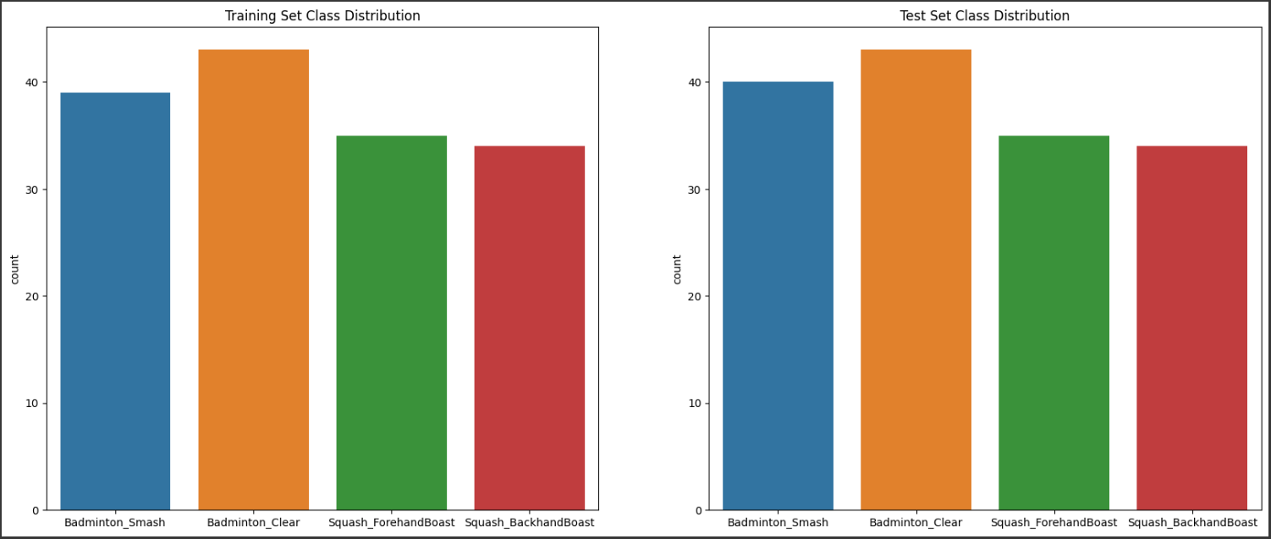

Asa cum se poate vedea, setul de date este echilibrat. Cele 4 categorii de actiuni care pot fi clasificate contin numar aproape egal de exemple. De asemenea, setul de date prezinta aceeasi pondere din fiecare categorie intre seturile de date Training/Test. Acest lucru este necesar pentru a avea o antrenare eficienta.

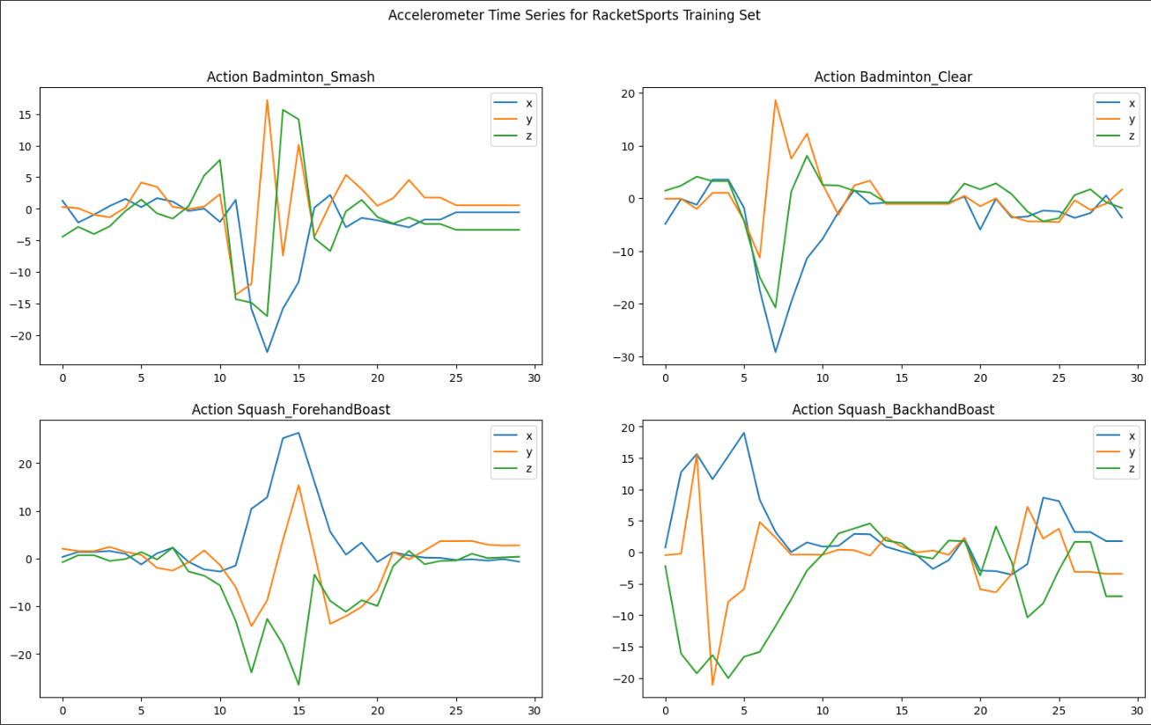

Acest grafic prezinta cate o actiune, aleasa random din dataset, pentru fiecare categorie si arata valorile pe fiecare axa. In acest grafic sunt prezente doar valorile acceleratiei. Se pot vedea diferente destul de mari intre diferitele actiuni. Analizand aceste diferente se poate enunta faptul ca si modelul le va evidentia, astfel concluzia ar fi ca problema poate fi rezolvata printr-un algoritm / model de ML. Nu doar ca ar putea fi rezolvata, dar cred ca ar fi si o problema usor de rezolvat, tinand cont atat de distributia valorilor / axa / actiuni si faptul ca setul de date este echilibrat.

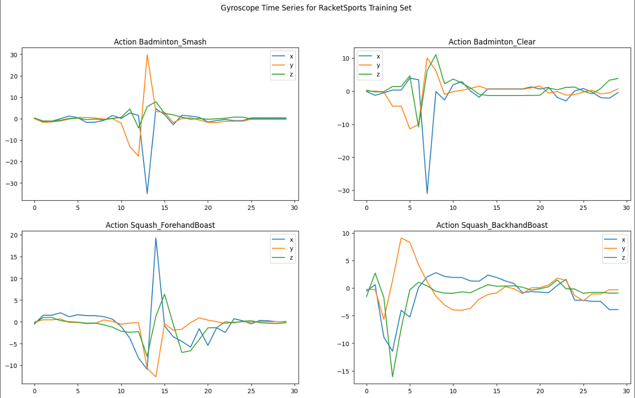

Si in privinta giroscopului exista diferente accentuate. Actiunea ‘Squash_BackhandBoast’ pare a fi cea mai diferita fata de toate celelalte, asadar asteptarea este ca ea sa fie cel mai usor de clasificat, chiar daca are un numar mai mic de exemple in dataset. ( nu foarte mic )

Prezentarea valorilor medii / unicat pe axe in functie de actiune

! Notatia dim_{i} reprezinta o axa. Valorile lui i = {0, 1 ,2} = acceleratie, {3, 4, 5} = giroscop.

* Valorile medi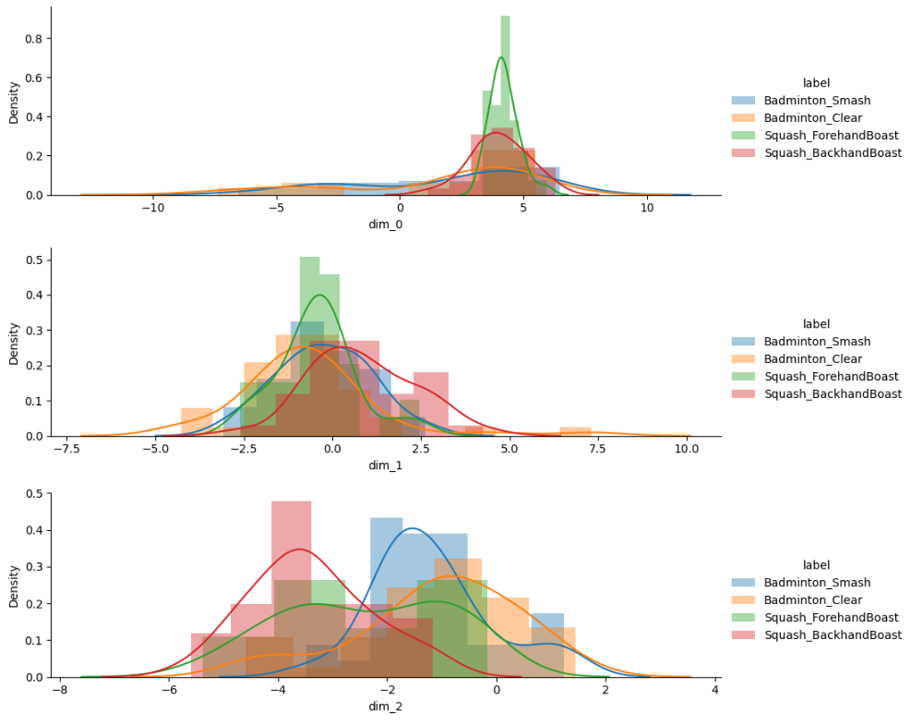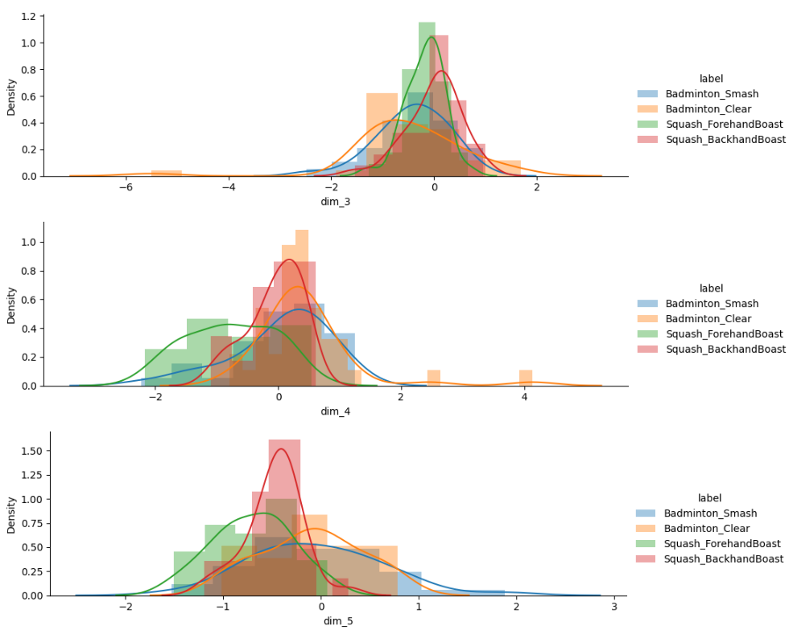Pe dim_0 si dim_5 se observa cat de bine se evidentiaza actiunea ‘Squash_BackhandBoast’. De asemenea, as putea spune ca actiunea ‘Squash_ForehandBoast’ se evidentiaza foarte bine pe dimensiunile 0 si 4. Mai greu de distins intre ele sunt actiunile ‘Badminton_Smash’ si ‘Badminton_Clear’, totusi se deosebesc pe dimensiunea 2.
* Valorile la momentul t = 0. ( doar cateva exemple )

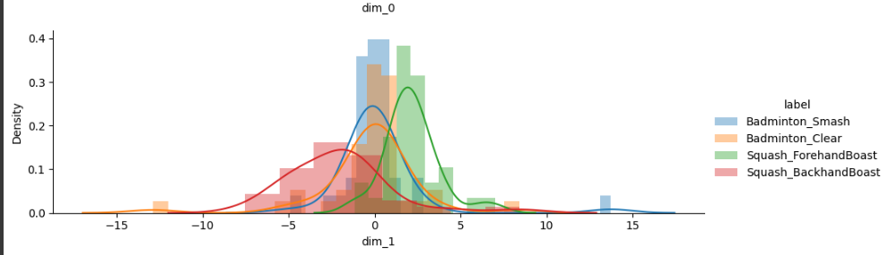

! Rosu si verde se evidentiaza foarte bine.

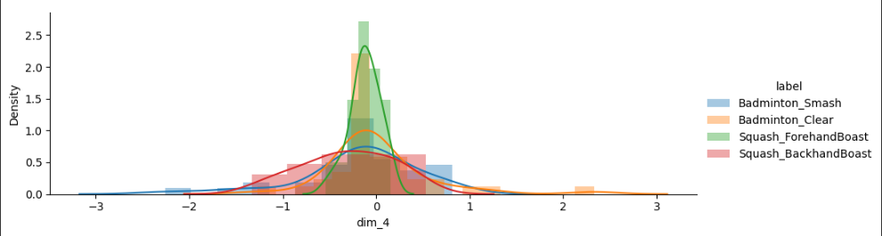

Verde este foarte diferit.

* Valorile la momentul t = 10. ( doar cateva exemple )

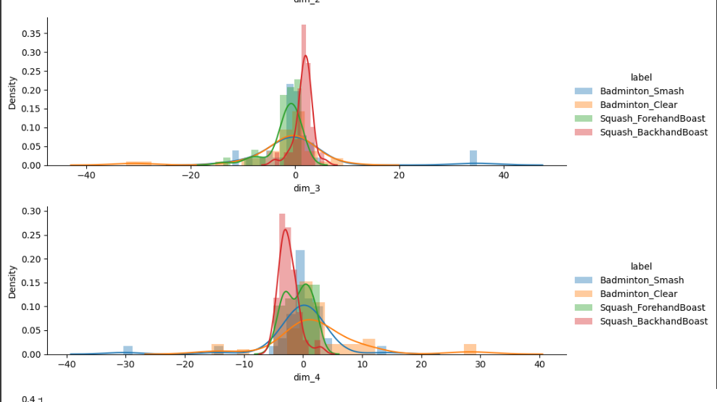

Rosu se evidentiaza foarte bine la t = 10.

* Valorile la momentul t = 20. ( doar cateva exemple )

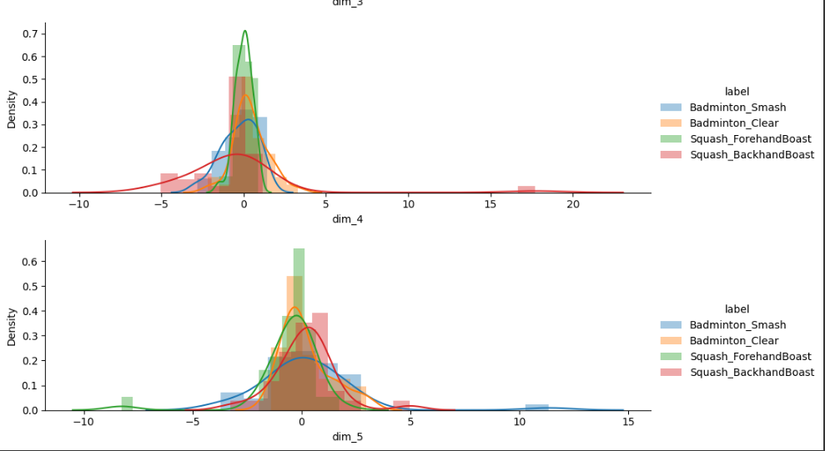

Dupa cum se poate vedea, verdele din nou este foarte diferit. Ce este mai interesant, existe diferente mai mari intre actiunile ‘Badminton_Smash’ si ‘Badminton_Clear’ pentru dim_5 si chiar dim_4. Deci, desi mai greu de invatat, algoritmul ar trebui sa reuseasca chiar si din datele brute sa gaseasca niste diferente.

* Valorile la momentul t = 29. ( doar cateva exemple )

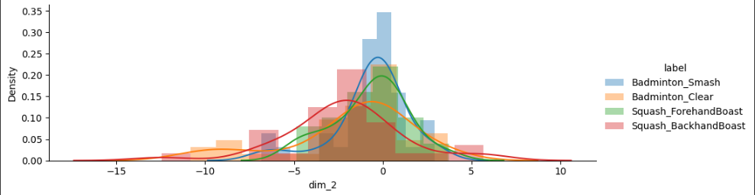

Se observa diferente intre albastru si portocaliu. De asemenea, rosu este foarte diferit. Este un exemplu bun.

1. Extragerea manuala de atribute

Extragerea de atribute a concis in selectarea atributelor statistice si de tip Fourier.

! Important !

Extragerea de atribute a fost exersata in cadrul temei. Initial, am extras atributele fara a face o standardizare a datelor. Am ajuns pana la antrenarea modelului si am observat rezultatele. De asemenea, am incercat o standardizare dupa extragerea atributelor. Am incercat folosirea functiei *MinMaxScaler()*, dar si a functiei *StandardScaler(),* pe rand. O alta metoda pe care am incercat-o a fost standardizarea celor 30 de valori de pe o axa inainte de orice prelucrare si pastrarea atributelor asa cum reies din calcule fara modificari ulterioare. Am observat ca astfel, algoritmul reuseste sa obtina rezultate mai bune. Daca standardizam datele dupa extragerea atributelor, cred ca variatia datelor devenea foarte mica si era si mai dificil sa observi diferente intre actiunile “albastre” si “portocalii”. Daca nu standardizam deloc datele, existau totusi diferente mai mari, unele serii de date aveau valori in intervalul [0,1] , iar altele in intervalul [15, 50] si cred ca exista un dezechilibru evident.

Concluzie

Prin standardizarea datelor inainte de extragerea atributelor, se obtine o variatie a datelor acceptabila si buna pentru antrenare.

Cateva grafice care ilustreaza datele:

* Cum arata datele de pe axe dupa standardizare:

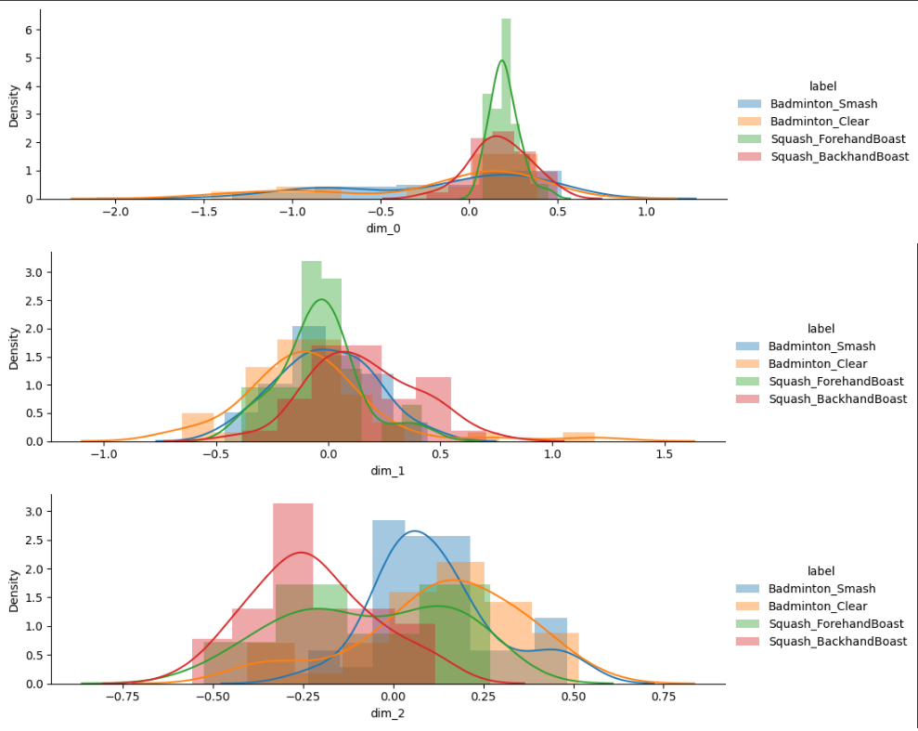

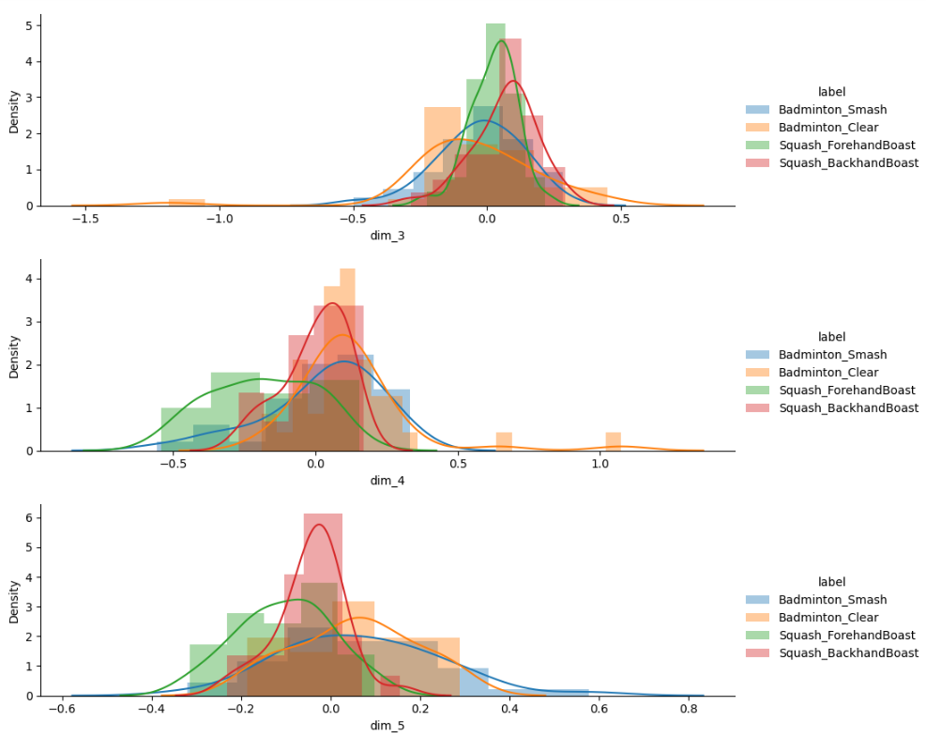

* Cum arata cateva dintre atributele extrase, statistice:

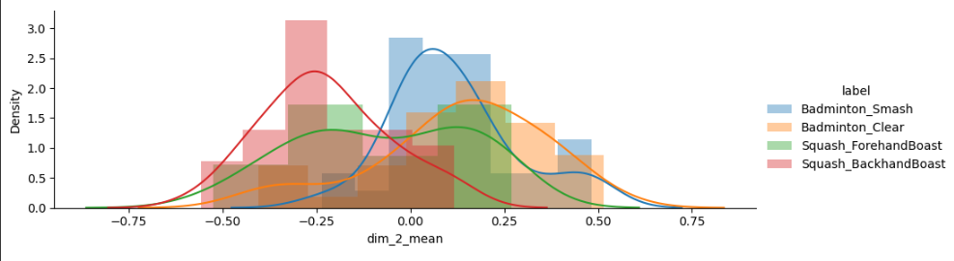

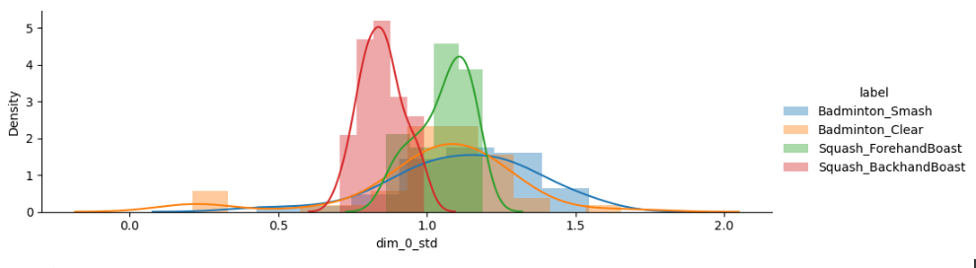

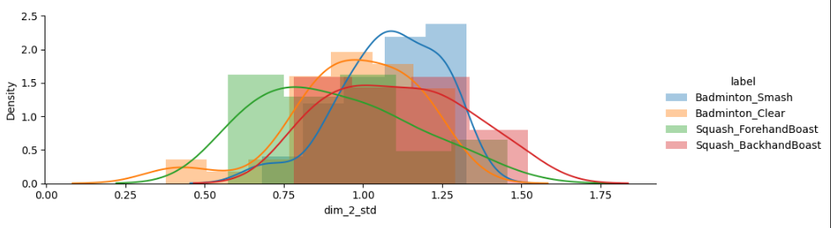

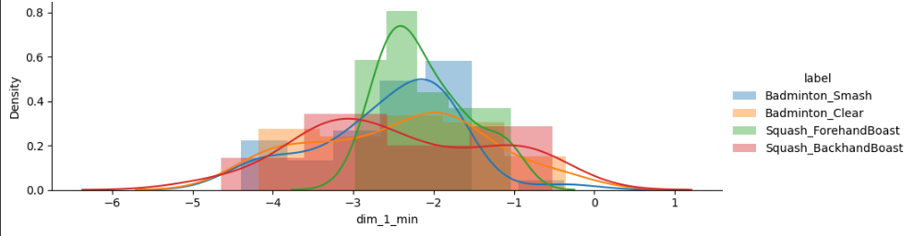 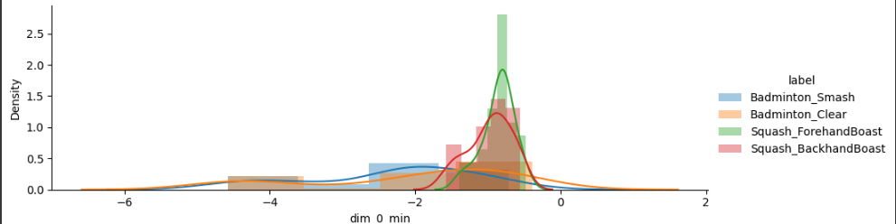 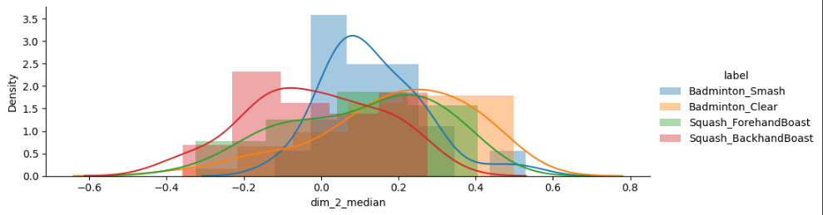 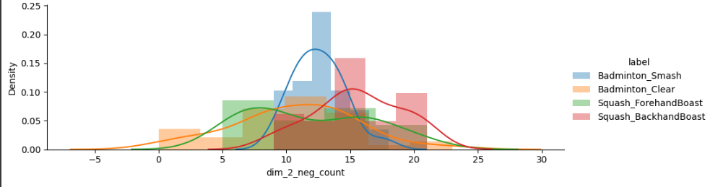 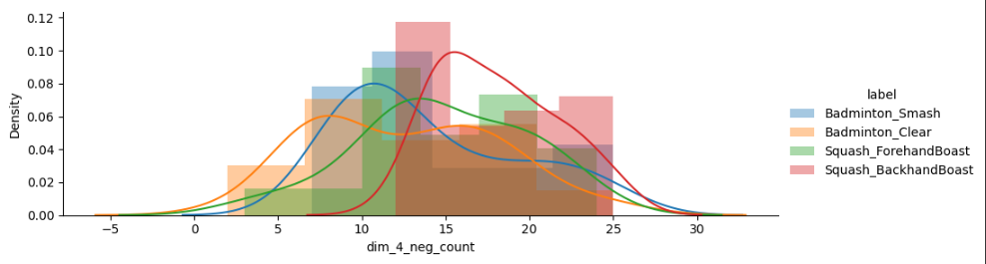 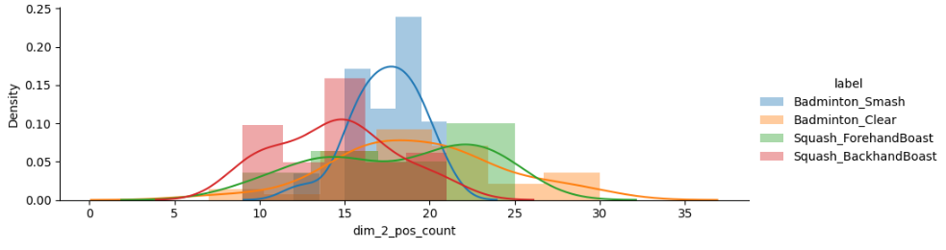

Aceasta reprezinta cateva grafice care cred ca au reusit sa evidentieze diferente importante.

* Cum arata cateva dintre atributele extrase, de tip Fourier.

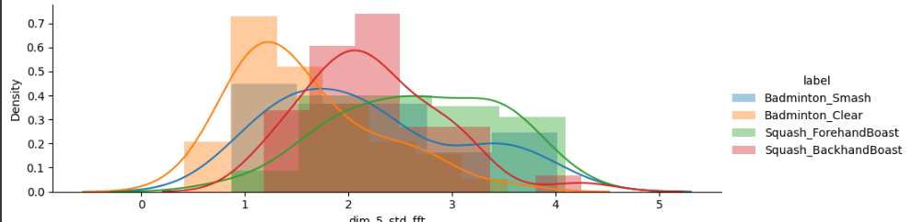

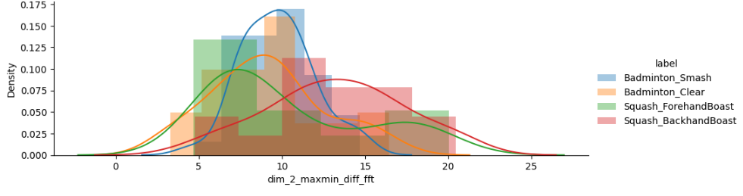 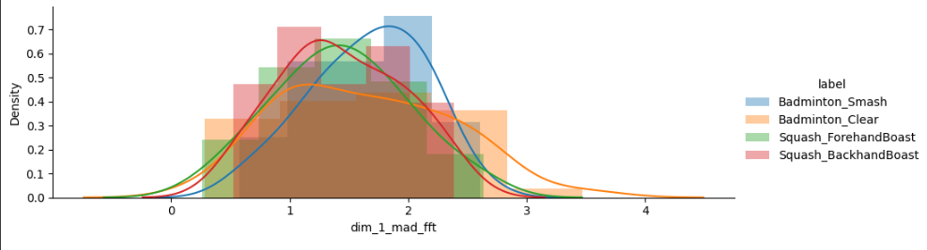 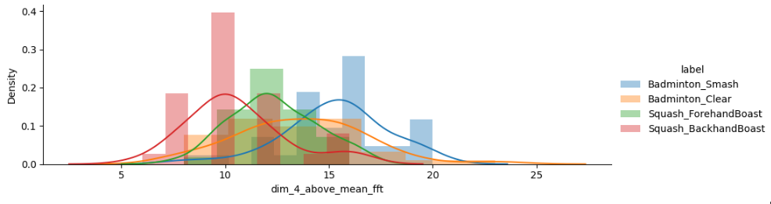

! Am filtrat atributele folosind functia *VarianceTreshold()* cu o valoare a treshold-ului de 0.4. Astfel, in loc de 168 de atribute obtinute, am ramas cu 128.

1. Algoritmi de Invatare Automata

A se consulta fisierul Proiect_ML.xlsx pentru rezultate !

Initial, am creat 4 modele : RandomForest, Gradient Boosted Trees, SVC rbf si SVC Linear.

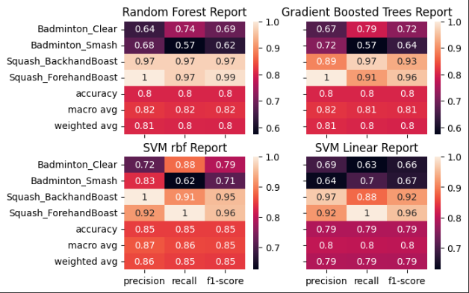

Modelele au fost create cu parametri stabiliti aleator. Scopul meu in continuare a fost de a gasi combinatia de parametri pentru a obtine cea mai buna varianta a fiecarui model.

Am creat 6 modele de RandomForest:

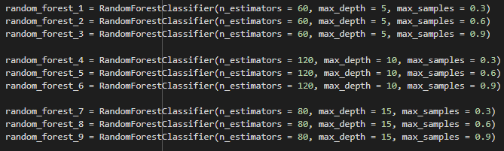

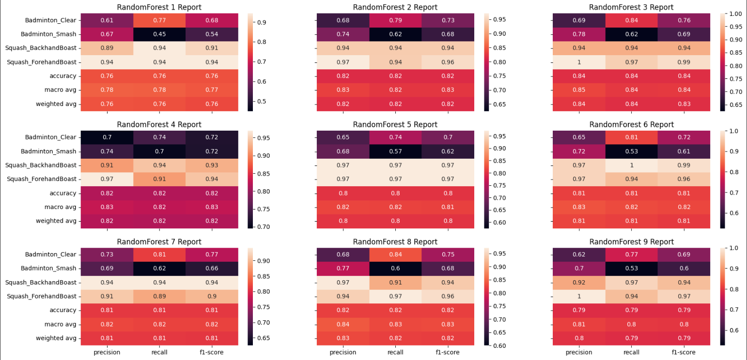

Am realizat acest lucru pentru a selecta cele mai bune combinatii pentru metoda de cautare a parametrilor GridSearchCV. De observat ca modelele 3, 4, 8 obtin cam cele mai bune rezultate. Odata ce creste numarul de copaci si adancimea, rezultate mai bune se obtin cu un procent de samples mai mic. Deci, cred ca modelul se descurca destul de bine, datele fiind usor de invatat, nu are nevoie de foarte multi copaci si adancimi mari ( cumva, ambele in acelasi timp ).

Rezultatele obtinute in urma rularii algoritmului GridSearchCV cu cv = 5.

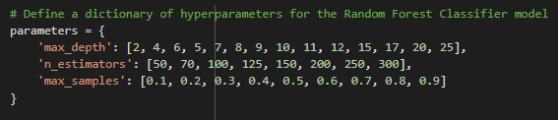

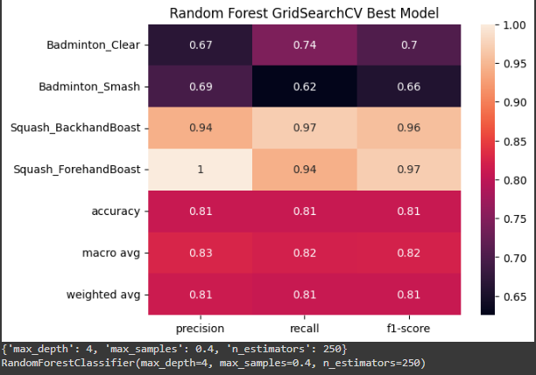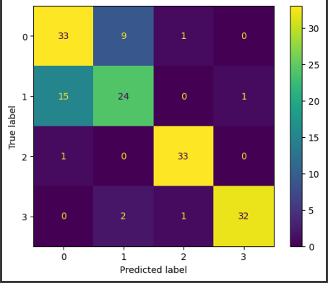 De asemenea, se observa ca greselile algoritmului au loc intre ‘albastru’ si ‘portocaliu’, adica feature-urile cele mai grele de invatat.

Se observa combinatia de parametri alesi: max_depth = 4, max_samples = 0.4, n_estimators = 250. Acest lucru arata ca feature-urile sunt usor de invatat, dar probabil sunt multe si atunci este preferat un numar mari de copaci intr-o combinatie cu max_samples=0.4 pentru a se feri de overfitting.

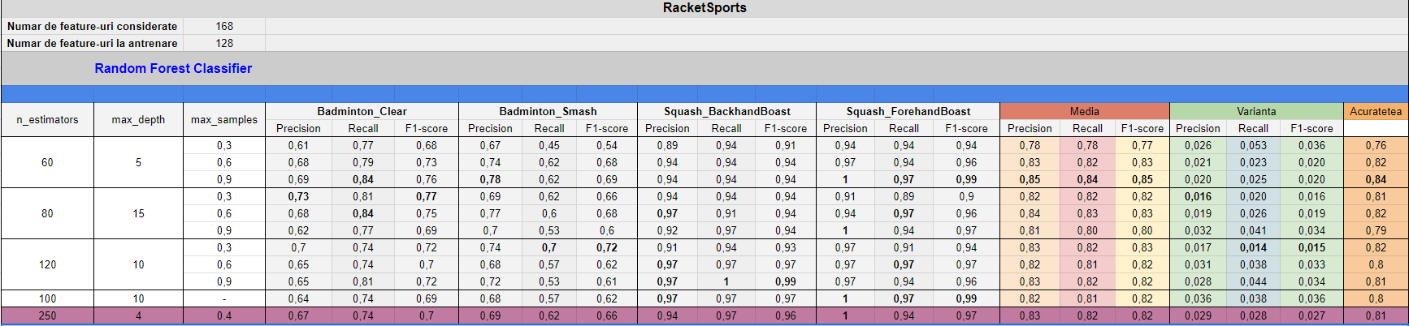

De asemenea, am creat 6 modele XGB.

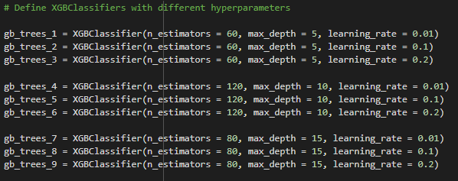 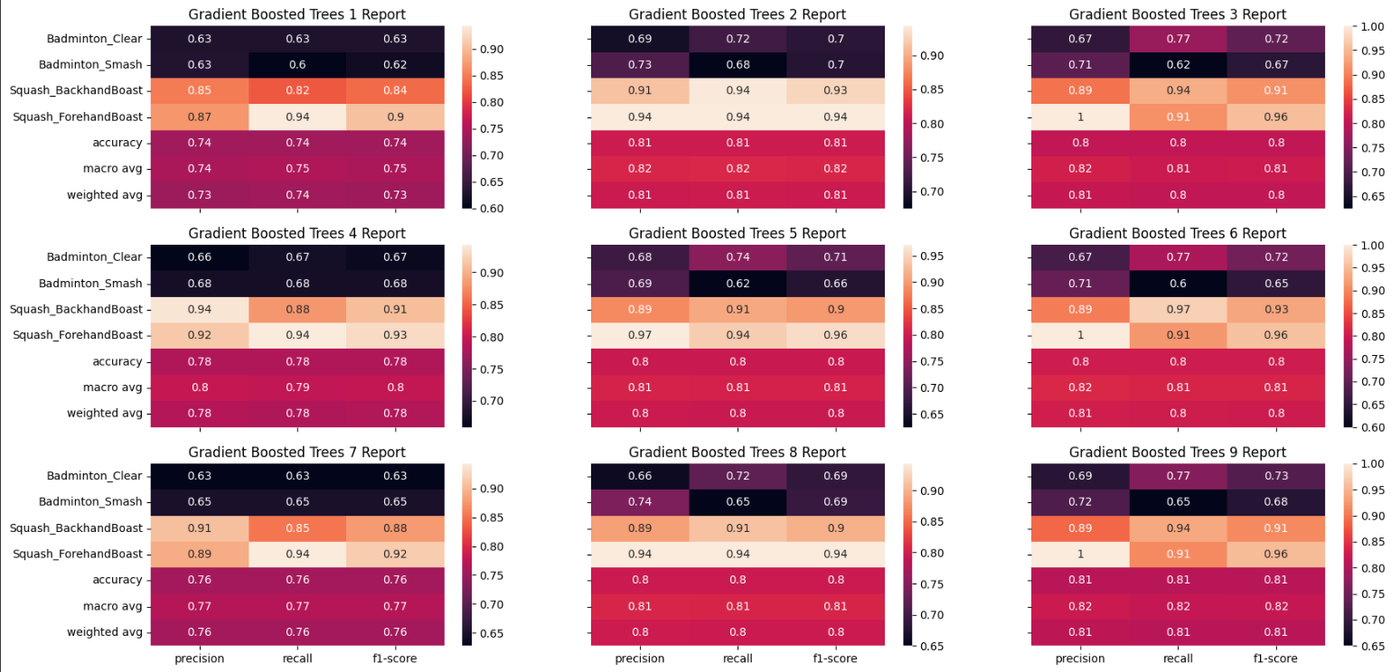

Se observa foarte clas ca un learning_rate de 0.01 este prea mic. De asemenea, cele mai bun modele ar fi modelul 2 si modelul 9. Reusind sa obtina rezultate bune pe ambele configuratii, imi dau seama ca exista flexibilitate, cumva este loc de invatat mai multe feature-uri printr-o configuratie buna.

Am rulat GridSearchCV cu combinatiile:

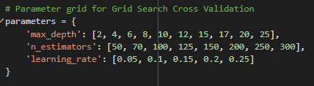

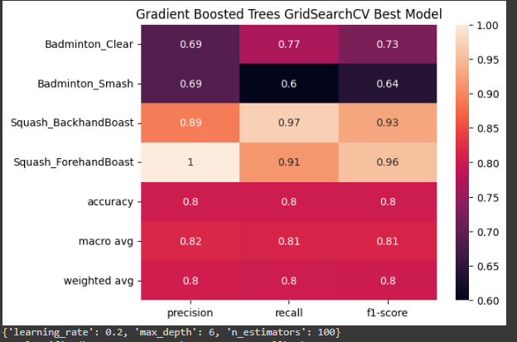 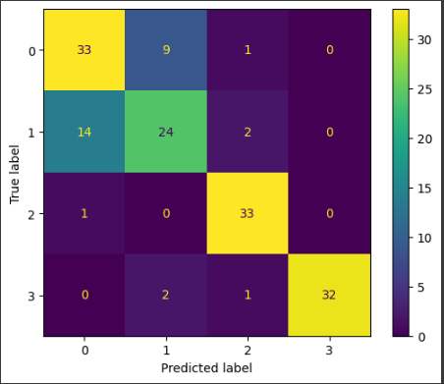

Nu exista diferente fata de RandomForest. Parametrii alesi au fost: learning_rate = 0.2, max_depth = 6, n_estimators = 100. Deci, din nou este preferata optiunea in care sunt ales mai multi copaci de adancime mai mica. Astfel, nu se ajunge la overfit, dar fiind mai multi copaci, sunt invatate mai multe feature-uri. Probabil, pentru a rezolva mai bine problema primelor 2 clase, este nevoie de structuri mai complexe, dar structuri mai complexe, ar suprainvata clasele 2,3.

De asemenea, am creat 6 modele SVC.

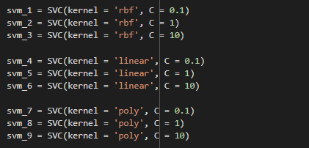

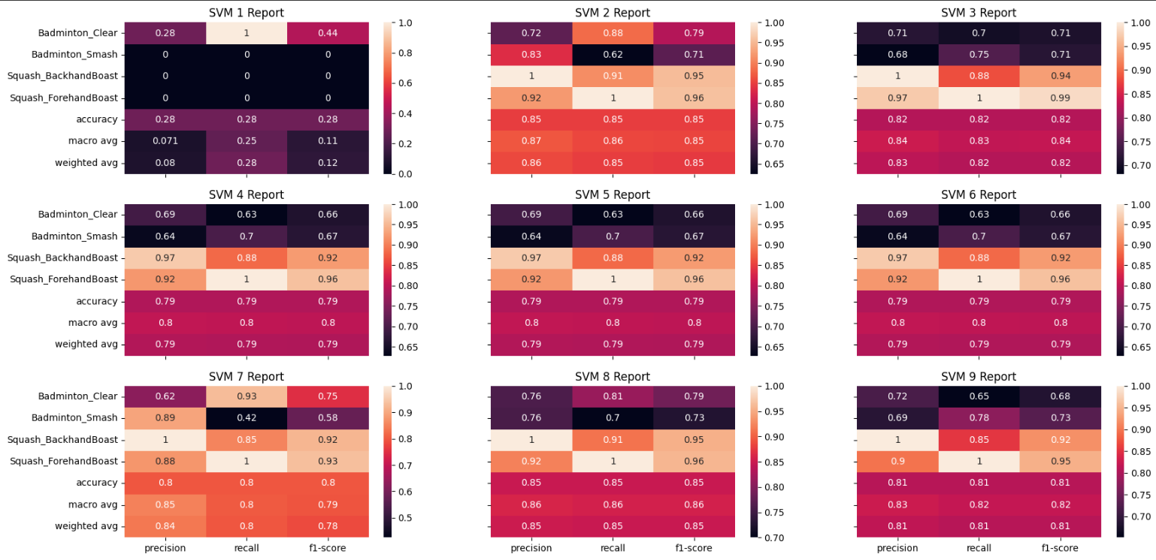

Se observa ca cele mai slabe modele sunt 4,5,6 ca o generalizare a faptului ca un kernel linear nu este potrivit pentru aceasta problema. Multe mai bune sunt rezultatele pentru kernelul rbf sau poly.

De asemenea, un factor C mic nu este bun. Algoritmul isi subtiaza mariginile cand C creste si rezultate mai bune sunt obtinute cu C > 1, dar si cand C = 1.

Am rulat GridSearchCV cu parametrii:



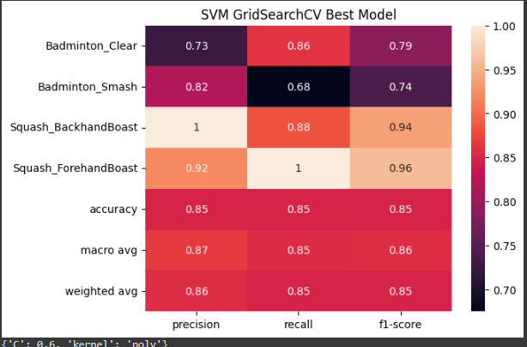

Parametrii obtinuti au fost C = 0.6, kernel = ploy.

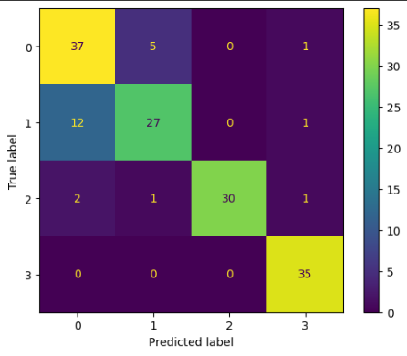

Exista o imbunatatire foarte mare fata de ceilalti algoritmi. Clasa de actiune 2, nu mai este incurcata cu alta clasa. Si intre clasele 0,1 exista mai putine greseli.

MIT-BIH

1. Explorarea datelor

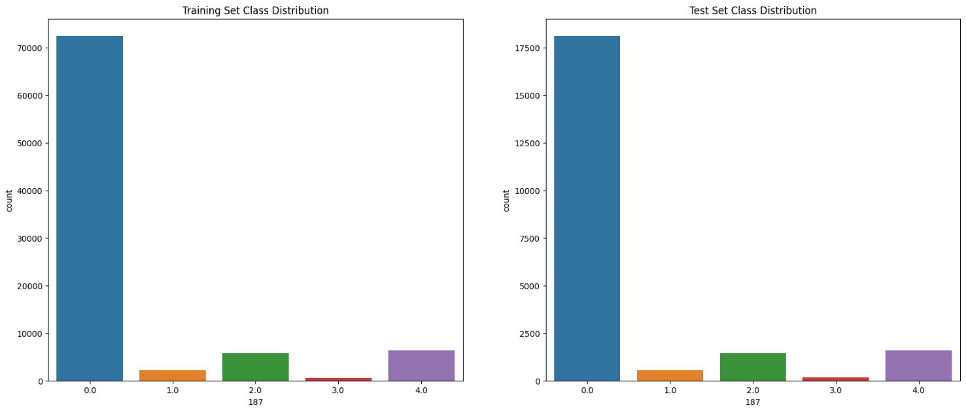

Exista un dezechilibru in privinta setului de date. Acest lucru nu este bun. Tinand cont ca fiecare exemplu din dataset contribuie egal, un learning_rate egal cu al celorlalte exemple la calcularea loss-ului, inseamna ca clasa 0 va eclipsa celelalte clase. Algoritmul va tinde sa perfectioneze clasa 0 in timp ce interesul lui fata de clasa 3 va fi foarte mic. Acest lucru este adevarat daca algoritmul trateaza in mod clasic, fara schimbari, setul de date. Totusi, un lucru bun este faptul ca nu exista diferente de proportii intre train-test.

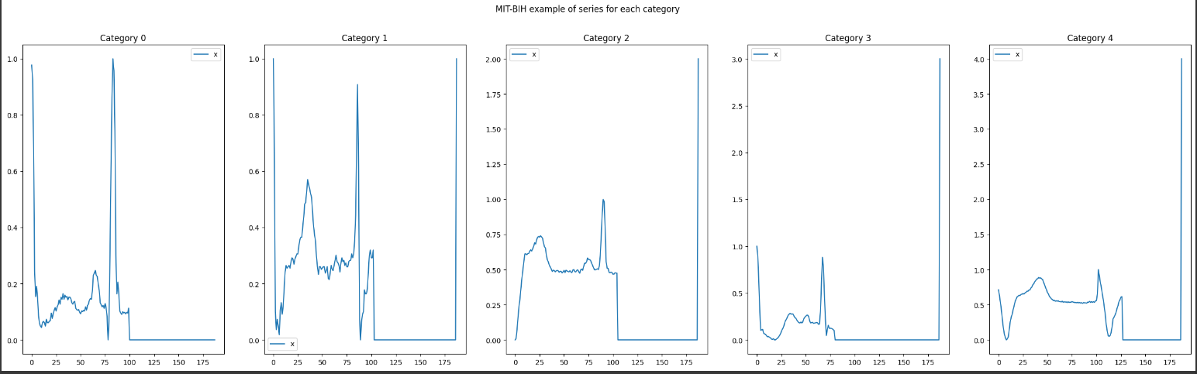

Se pot observa diferente destul de mari intre toate exemplele. La prima vedere, acestea par usor de invatat.

Grafic cu media si varianta pentru fiecare clasa:

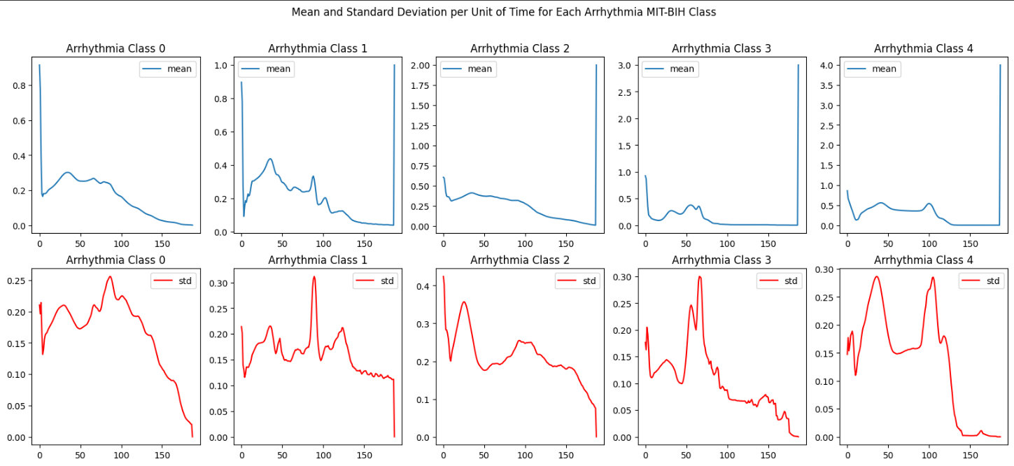

Se pot vedea mici asemanari intre clasa 0 si 1. Deci tinand cont ca exista foarte multe exemple din clasa 0, clasa 1 ar putea fi confundata cu aceasta. De asemenea, clasa 3 cred ca ar putea fi confundata mai usor cu clasa 4. Par sa se asemenea un pic.

Urmatoarele grafice prezinta datele prezentate mai sus pe chunk-uri de 50 de exemple ( timpi ):

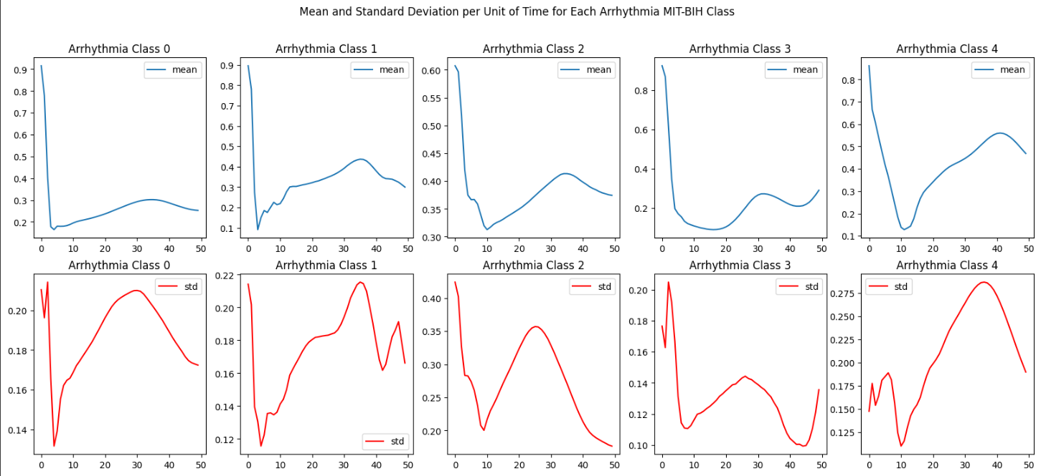

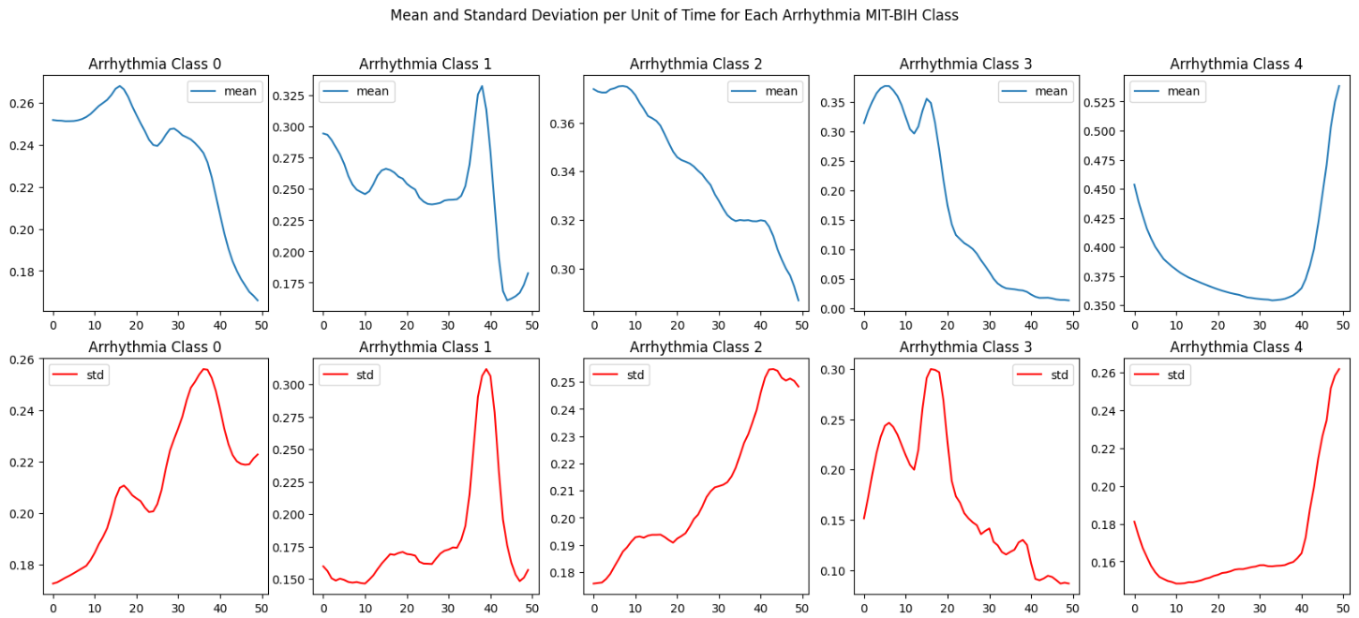

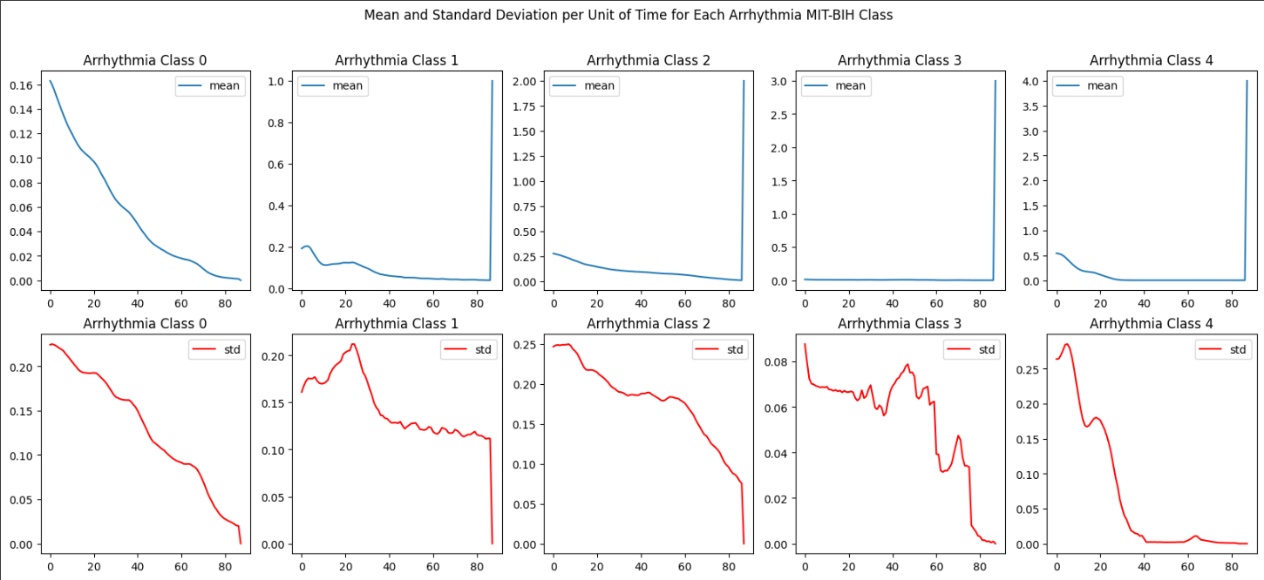

Observ ca exista date redundante in ce priveste primii 10 timpi si ultimii 10 timpi din fiecare serie. De aceea elimin aceste coloane.

1. Extragerea manuala de atribute

In privinta atributelor, am extras aceleasi atribute ca si in cazul dateset-ului RacketSports. In ce priveste standardizarea, nu am realizat-o ca si in cazul celuilalt dataset intrucat aici bataile inimii se afla intre [0,1] si este deja ok.

Deci, standardizarea s-a realizat pentru feature-urile extrase, folosind functia *MinMaxScaler().* Alegerea functiei s-a realizat tot pe cale experimentala.

Cateva vizualizari ale datelor inainte de Standardizare:

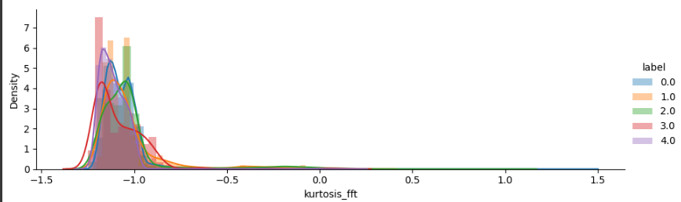

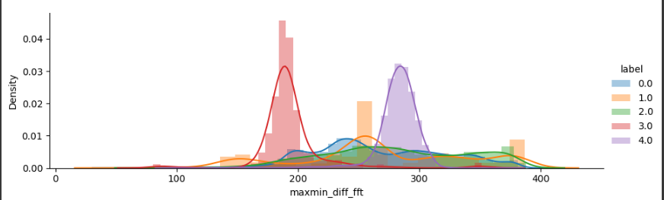

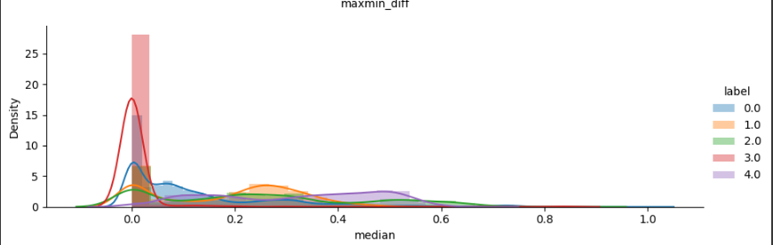

Cred ca se poate vedea foarte clar nevoie de standardizare. Numerele oscileaza de la [0,1] la [0, 400].

Cateva vizualizari ale datelor dupa Standardizare:

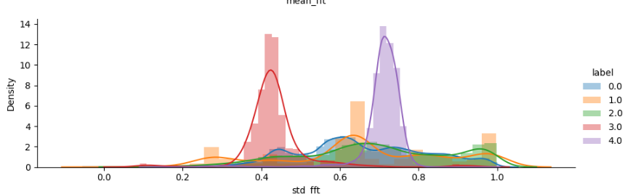

Usor de invatat rosu si mov. Asa cum am spus clasa portocalie este usor de confundat cu clasa albastra. ( clasele 0 si 1)

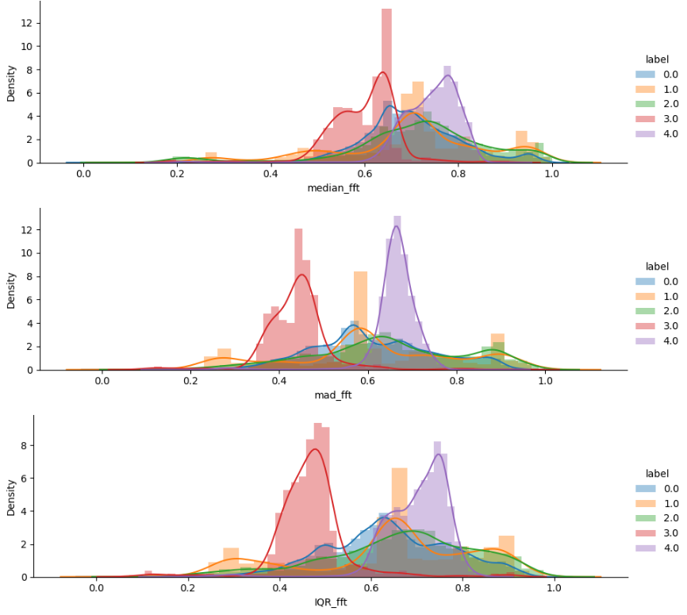

Din nou, mov si rosu, clasele 4 si 3 sunt mult diferite de celelalte clase, dar cumva ele fac parte dintr-un grup al lor, se aseamana intr-un fel, dar sunt pe phase diferit. In continuare, clasele 0 si 1 sunt usor de confundat, ca si clasa 2.

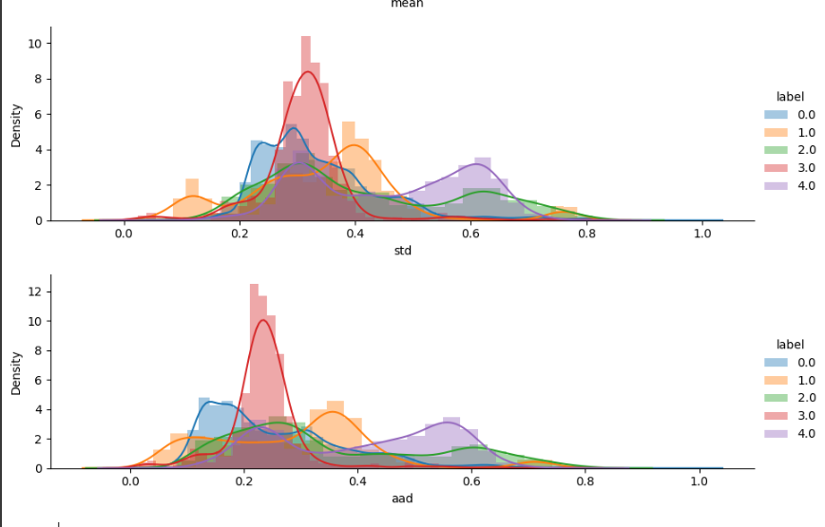

Pare ca aici existe niste diferente mai importante intre clasele 0 si 1, respectiv 4 si 3.

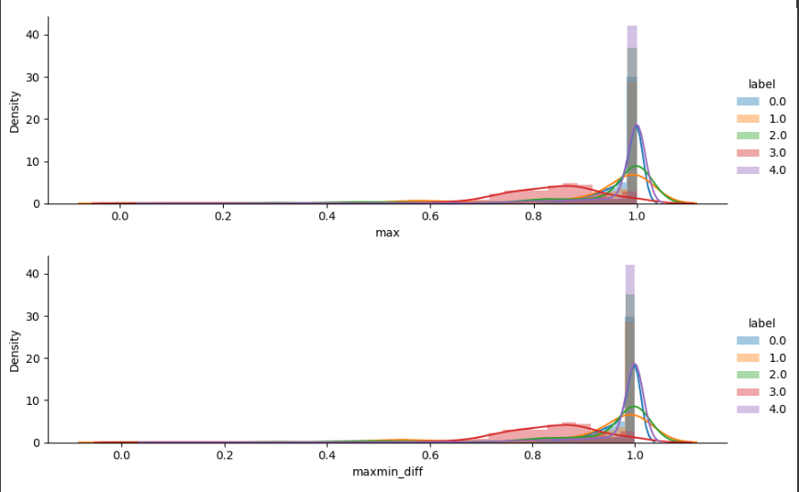

Greu de invatat ceva de aici.

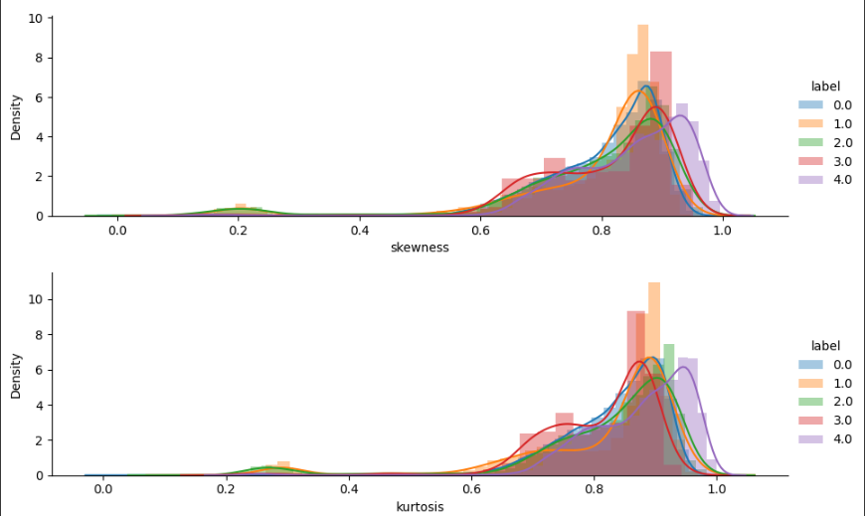

Greu de invatat ceva de aici de asemenea.

In concluzie, as spune ca setul de date este unul greu. In primul rand este un set de date dezechilibrat, apoi feature-urile nu sunt asa de folositoare ca in cazul RacketSports. De asemenea, am precizat clasele care pot fi usor de confundat: perechea 0-1 si perechea 3-4 si poate si 2.

Deoarece exista o varianta mai mica a datelor, folosind *MinMaxScaler()* peste feature-uri, filtrarea atributelor prin *VarianceTreshold()* s-a realizat cu un treshold = 0.015 obtinand din 28 de atribute, doar 16 in final. Orientarea pentru numarul 0.015 a fost realizata in functie de numarul de atribute ramase la final. Am considerat 16 un numar bun. De asemenea, am observat ca celelalte 12 atribute eliminate se pierdeau destul de repede. ( si la un treshold mai mare )

1. Algoritmi de Invatare Automata

A se consulta fisierul Proiect_ML.xlsx pentru rezultate !

Initial, am creat 4 modele : RandomForest, Gradient Boosted Trees, SVC rbf si SVC Linear.

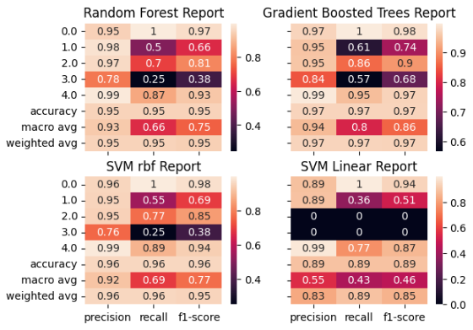

Se remarca rezultate foarte bune pentru XGB. Este singurul algoritm care reuseste sa obtine un scor bun de recall si f1 pentru clasa 1 si clasa 3. ( clasele dezavantajate de balansare )

In continuare, am incercat sa imbunatatesc algoritmii incercand cate 6 exemple din fiecare model pentru a contura, intelege mai bine combinatiile pe care le-as putea oferi in cadrul apelului de GridSearchCV.

Am creat 6 modele de RandomForest:

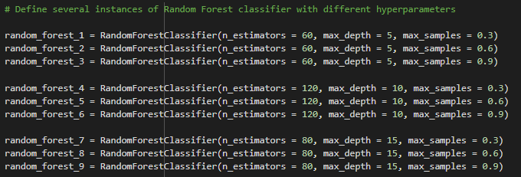 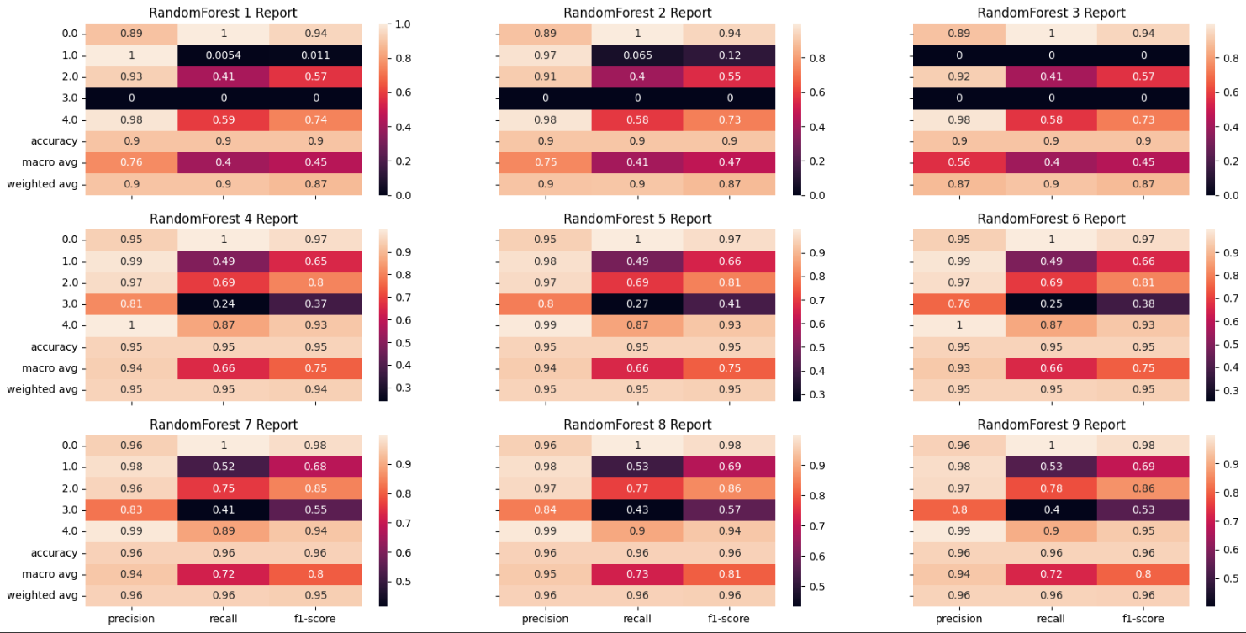

Dupa cum se poate vedea, modelele cu 60 de copaci si max_depth = 5 sunt prea mici pentru a reusi sa clasifice cele 5 cateogrii de aritmii. Task-ul este mai greu. Se poate observa o imbunatatire pentru cazul cu 120 de copaci si max_depth = 10, dar chiar mai bine este cu 80 de copaci si max_depth = 15. Se pare ca max_depth influenteaza mai puternic spatiul de invatare, cat de mult poate invata modelul. Rezultate mai bune se obtin in cazul modelelor 7,8,9.

Deci, am rulat GridSearchCV cu parametrii:

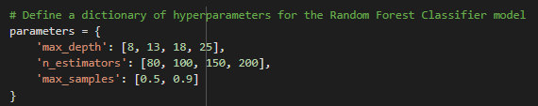

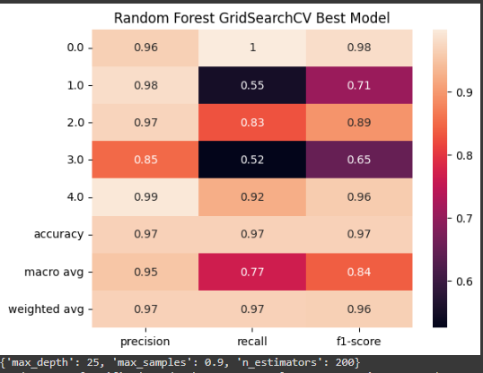

De precizat : Numarul de parametrii este mai mic intrucat rularea a durat foarte mult.

Se poate remarca un scor destul de bun la Recall pentru clasa 1 si clasa 3. Modelul a reusit sa mai reduca din efectul de dezechilibru oferit de setul de date.

Parametrii alesi au fost: max_depth = 25, max_samples = 0.9, n_estimators = 200. Astfel, in cazul acestui task mai dificil se poate vedea ca este preferat, spre deosebire de RacketSports atat un numar mare de copaci 200, cat si max_depth = 25, destul de mare.

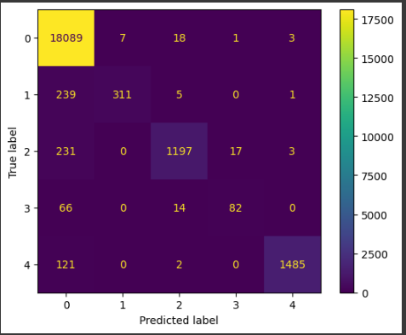

Matricea de confuzie arata asa cum am spus faptul ca aritmiile din clasa 1 sunt usor de confundat cu aritmiile din clasa 0. De asemenea, aritmiile din clasa 3 sunt usor de confundat cu aritmiile din clasa 4. Pentru ca existe aceste asemanari, task-ul este considerat greu.

Am creat 6 modele de XGBoost:

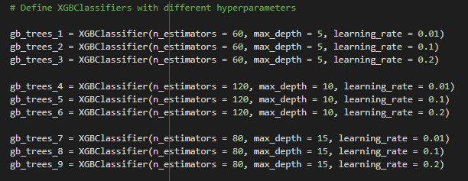

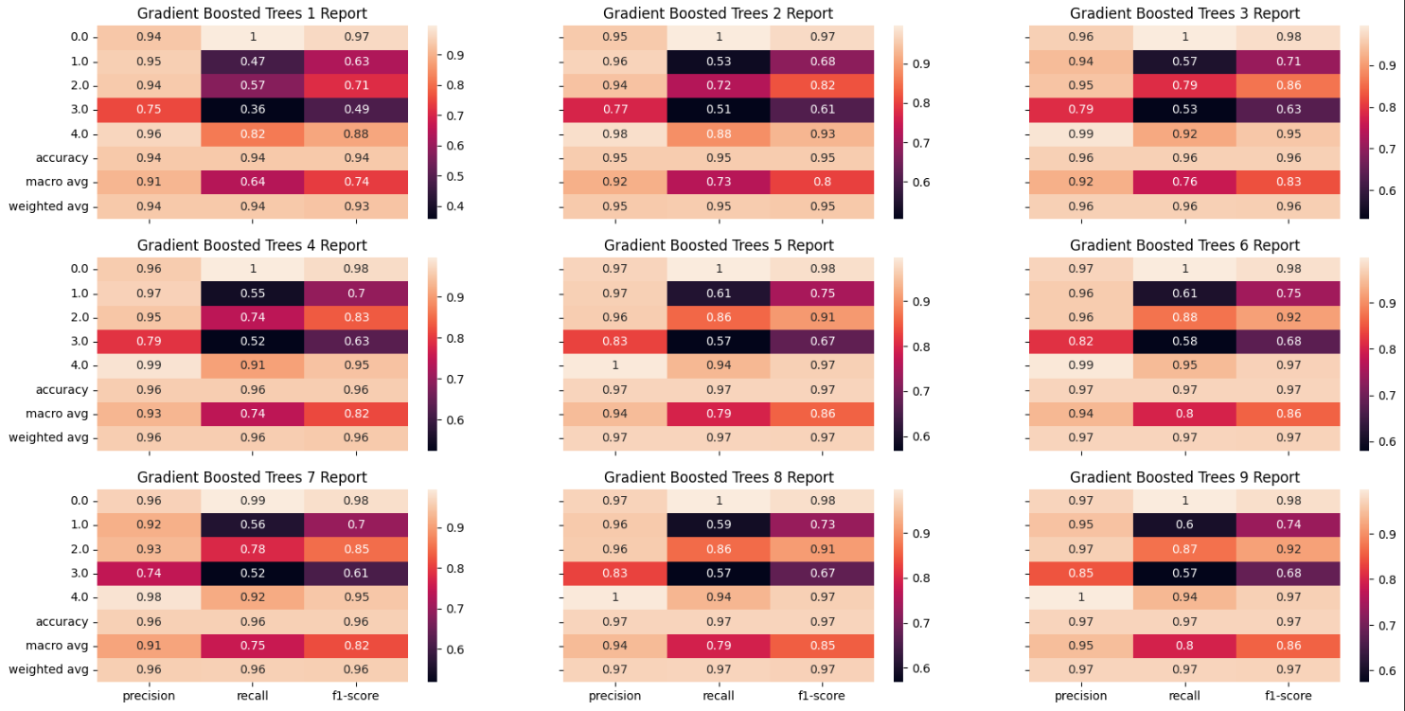

Se poate vedea ca un learning_rate = 0.01 este mult prea mic. De asemenea, rezultate un pic mai bune par a fi obtinute cu un learning_rate = 0.02 si cu un numar de copaci/adancime mai mare, precum modelele 5,6,8,9.

Am rulat GridSearchCV cu parametrii:

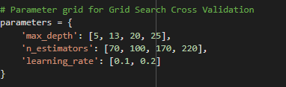

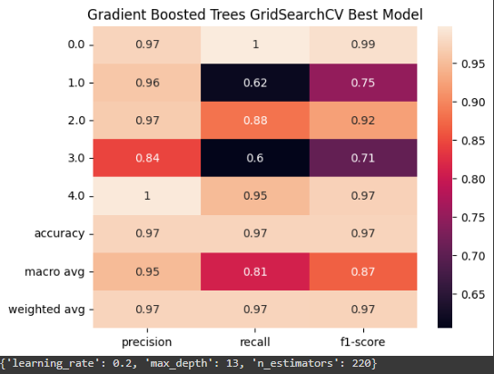

Dupa cum se poate vedea, a fost ales un numar mai mare de copaci = 200, si o adancime mai mare = 13, cu un learning_rate = 0.2. Motivele sunt aceleasi ca si un cazul modelului RandomForest, task-ul este greu si are nevoie de o capacitatea mai mare de invatare. Un numar mai mare de copaci se remarca, parca aici fiind de preferat mai mult sa creasca numarul de copaci decat adancime. Intuitiv, as putea spune ca fenomenul de boosting ar prefera sa aiba mai multa flexibilitate privind numarul de copaci, decat doar adancime mare.

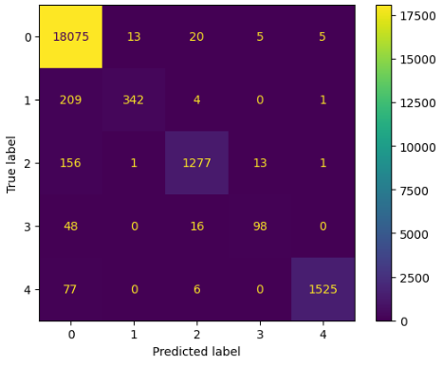

Matricea de confuzie prezinta aceleasi caracteristici ca si la RandomForest, dar parca aici pare mai accentuat fenomenul de confuzie dintre clasele 0 si 1, precum 3 si 4.

Am creat 6 modele de SVC:

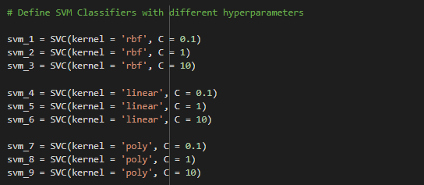

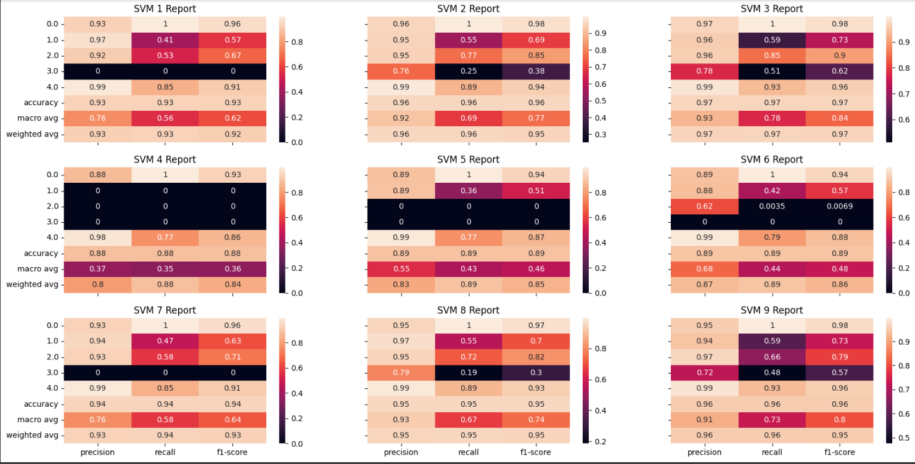

Asa cum se poate vedea, datele nu pot fi separate cu un kernel linear. Spatiul de caracteristici fiind complex, este nevoie de o supradimensionare, de un kernel poly sau rbf. Pare ca cel mai bun rezultat se obtine de aceasta data cu un C > 1, chiar 10. Algoritmul se perfectioneaza astfel si separa mai bine datele, marginea de separare fiind minimala, mai mica, tinand cont de mai putine puncte:

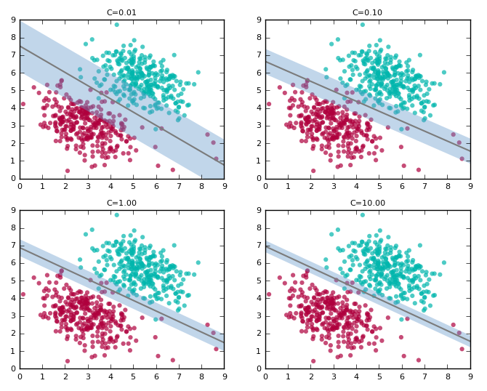

Am rulat GridSearchCV cu parametrii:



Nu am pus un C mare. Am vrut sa explorez si zona de mijloc. Nu se obtin rezultate mai bune decat modelele 9,4 de mai sus.

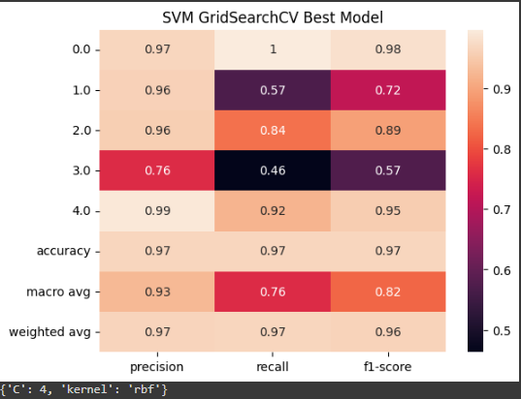

S-a ales cel mai mare C care i-a fost dat : C = 4 si kernel = ‘rbf’. Recall-ul nu obtine cel mai bun scor aici, desi acuratetea este buna.

Matricea de confuzie:

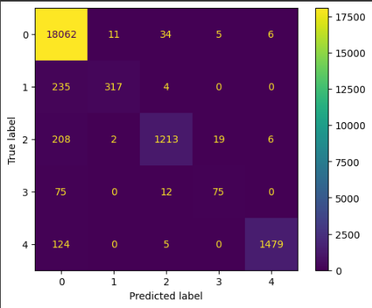

Dupa cum se poate vedea, din nou, clasa 1 este incurcata cu clasa 0 si clasa 3 este pe de o parte incurcata cu clasa 4, iar pe de alta parte, din cauza dezechilibrului tinde spre clasa 1. De altfel, toate clasele tind sa fie incurcate cu clasa 0. Prima coloana contine numere foarte mari.

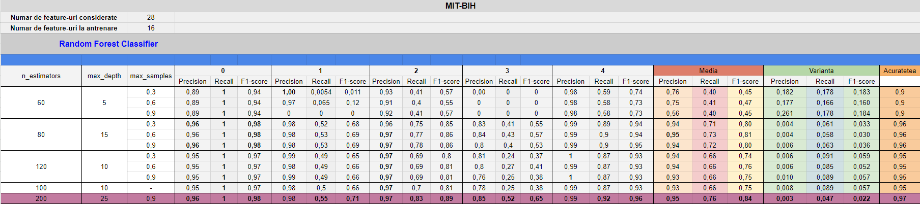

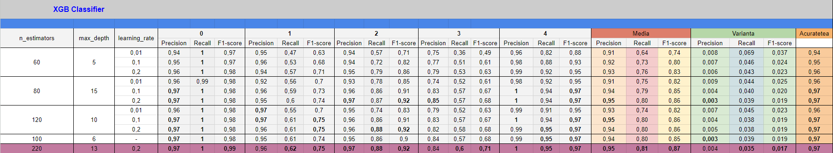

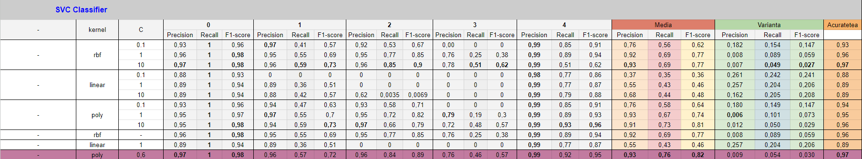

1. Retele neurale

In ce priveste rezolvarea task-ului prin retele neurale, nu mai sunt extrase manual feature-uri si tinand cont de acest lucru, am reanalizat graficele cu seriile de timp si am considerat ca ar fi mai bine sa elimin doar primele 5 si ultimele 5 coloane, pe considerente explicate mai sus.

Dupa eliminarea coloanelor, am standardizat datele. Pe cale experimentala am observat ca se obtin rezultate mai bune astfel.

Prima arhitectura pe care am rulat este cea de MLP.

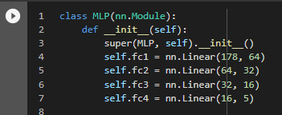

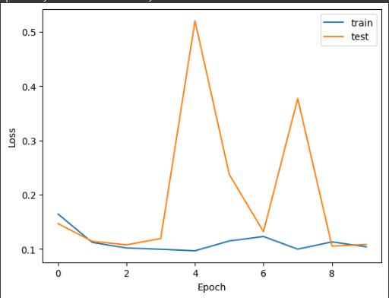 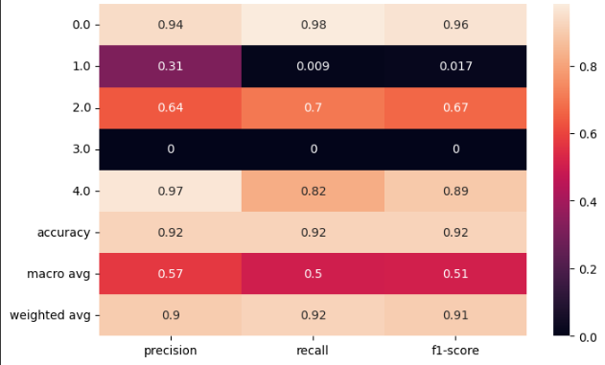

Dupa cum se poate vedea, exista un learning_rate un pic cam mare. Totusi, un astfel de model reuseste sa evidentieze existenta clasei 1, ceea ce cred ca este remarcabil totusi.

Am incercat sa maresc arhitectura pentru a testa daca este nevoie de capacitate mai mare, asa cum intuiam. Deci am incercat antrenarea pentru aceasta arhitectura:

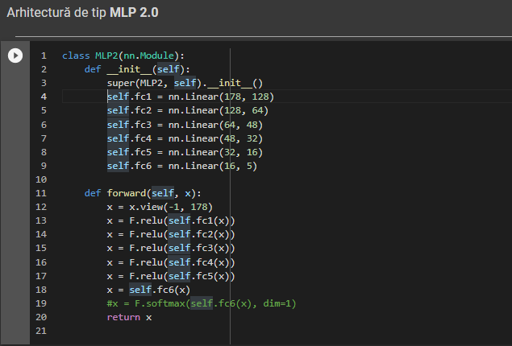

Test-loss-ul reuseste sa scada mai mult:

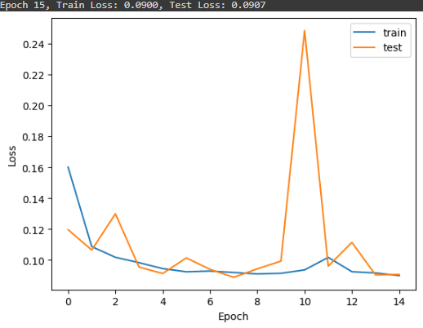

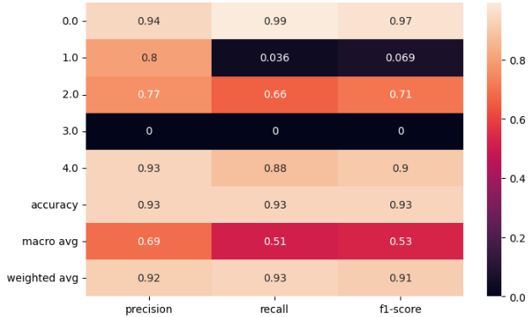

Imbunatatirea este minimala, totusi se reuseste o convergenta, chiar daca learning_rate este un pic mai mare.

Urmatoarea varianta este o incercare de reglare a learning-rate-ului prin folosirea unui scheduler

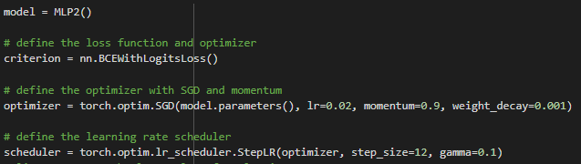

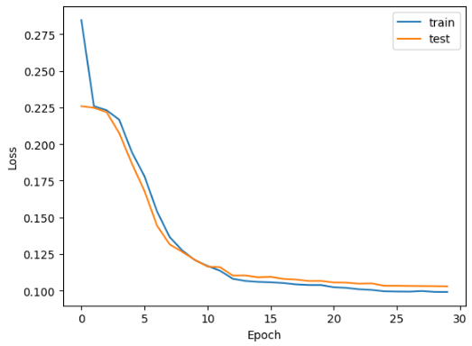

Deci se obtine o curba mai frumoasa de loss, totusi nu se obtin si rezultate mai bune:

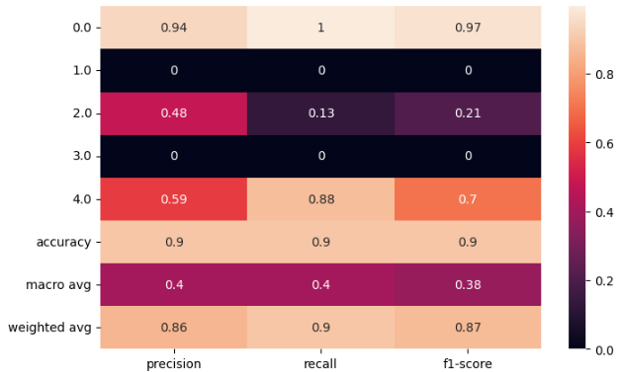

Clasa 0 acapareaza din nou celelalte clase mai mici. Modelul nu reuseste sa mai vada diferentele.

Concluzie: MLP este un model prea mic pentru a reusi sa acapareze toata informatia necesara pentru a rezolva un task asa de greu. Chiar si cu o arhitectura mai complex, nu este indeajuns.

A doua arhitectura pe care am rulat este InceptionTime.

Parametrii cu care am rulat la inceput au fost acestia:

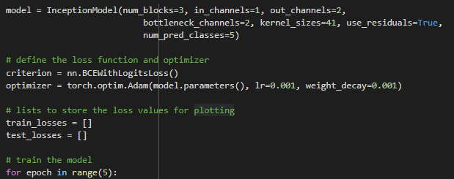

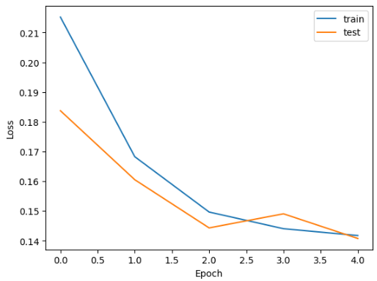

Am observat ca exista potential in ce priveste curba de loss, probabil numarul de epoci este prea mic de asemenea. Rezultatele nu sunt bune:

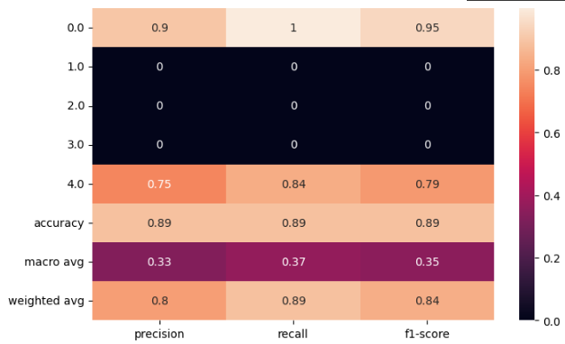

Am incercat, pentru inceput, cresterea kernel_size-ului si a numarului de bottleneck_channels: 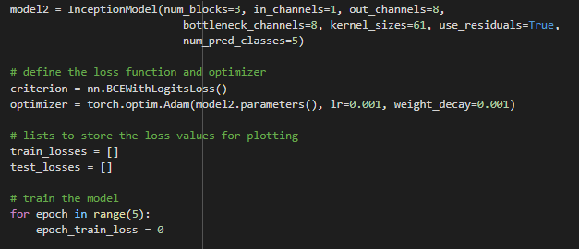

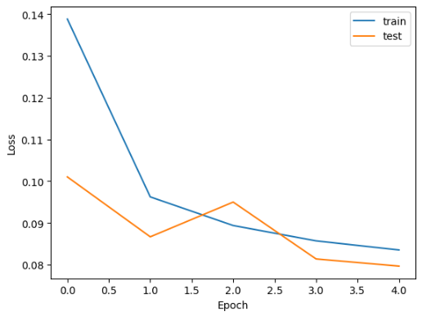

Se poate observa din nou potential in ce priveste curba de loss. Numarul de epoci cred ca in continuare este cam mic. Modelul reuseste totusi sa convearga mai bine. Deci nu se face overfit, modelul anterior fiind cu siguranta intr-un regim de underfit. Exista mai mult potential in cazul acestei arhitecturi. Rezultatele obtinute sunt :

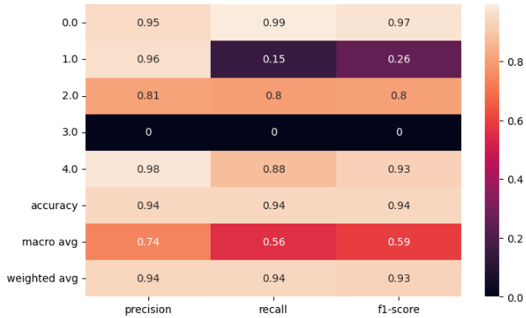

Deci, exista imbunatatiri in ce priveste clasa 1.

Pe cale experimentala am luat in considerare si rularea acesta: cresterea numarului de block-uri de la 3 la 4 si cresterea numarului de epoci pana la 10.

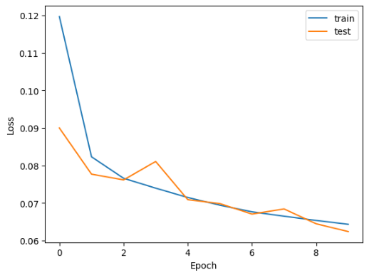

Se observa o convergenta foarte buna. De asemenea, exista potential de convergenta. Curba de loss a dataset-ului de test converge in acelasi ritm cu curba de loss de la train. Deci nu exista overfit, si traiectoria pare sa fie spre un loss tot mai mic. Rezultatele obtinute sunt : 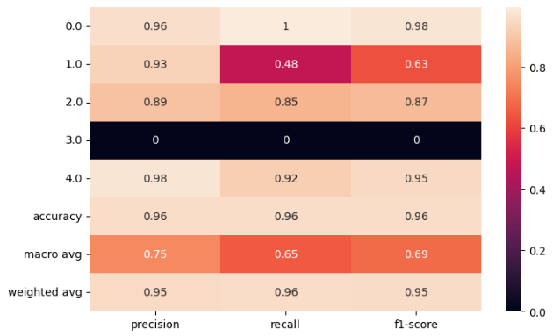

Clasa 1 este observata. Clasa 3 nu este observata, dar este un task foarte greu acesta. Numarul de exemple din dataset din clasa 3 este cel mai mic. Fara strategia de feature-extraction manuala, pentru o retea neurala sa descopere singura acestea feature-uri specifice clasei 3 este destul de greu. In plus, aceasta este usor de incurcat cu clasa 4. Totusi modelul, obtine acum rezultate mult mai bune, observandu-se un recall de 0.48 pentru clasa 1.

Am realizat o schimbare in arhitectura modelului InceptionTime. Am adaugat un layer de dropout de 0.1 inainte de layer-ul linear pentru clasificarea aritmiilor.

De asemenea, observand potentialul arhitecturii, dar si faptul ca un layer de dropout pierde 10% din informatie la fiecare inferenta, am crescut numarul de block-uri la 6 si numarul de epoci la 15.

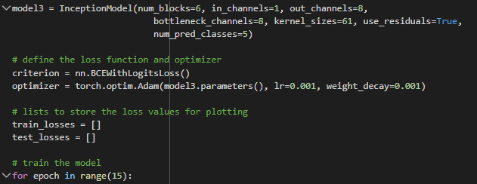

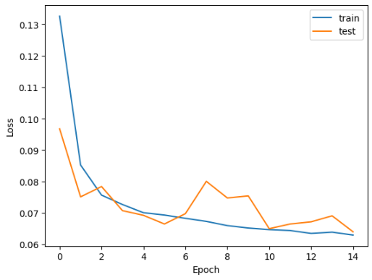

Curba de loss pare sa fie mai putin optimista acum, ruland 15 epoci, s-a trecut de partea de “cot”. Observand curba intre epocile 5-15, se poate constata un learning_rate prea mare pentru aceasta perioada de train. Rezultatele, de asemenea, nu sunt mai bune, asa cum ma asteptam:

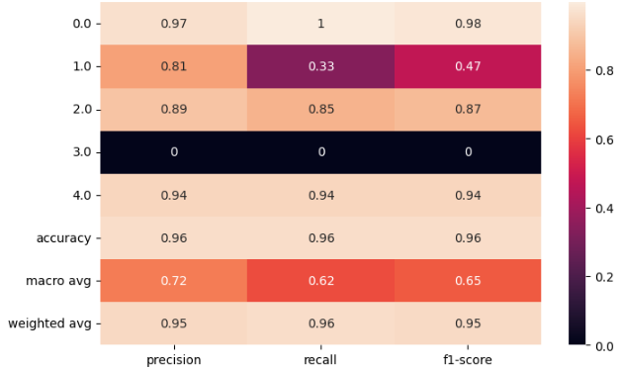

La urmatoarea rulare, am introdus un scheduler pentru controlul learning_rate-ului. Pe cale experimentala am stabilit urmatorii parametrii:

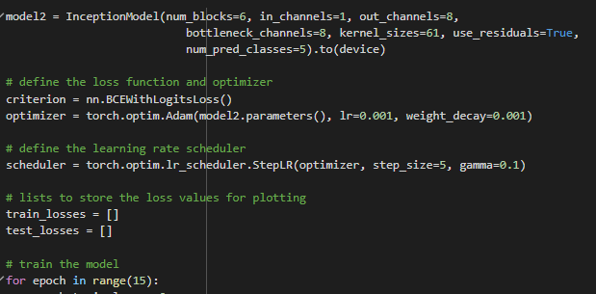

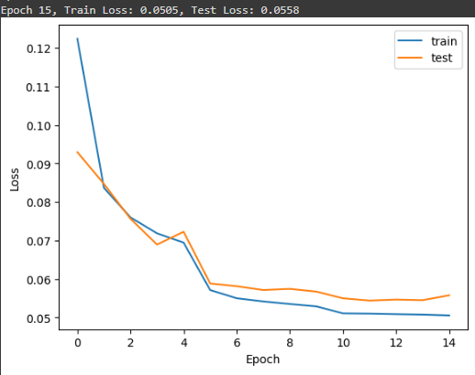

Curba de loss arata mult mai bine si converge mai bine, ajungand la un loss de 0.055. Rezultatele nu sunt totusi mai bune:

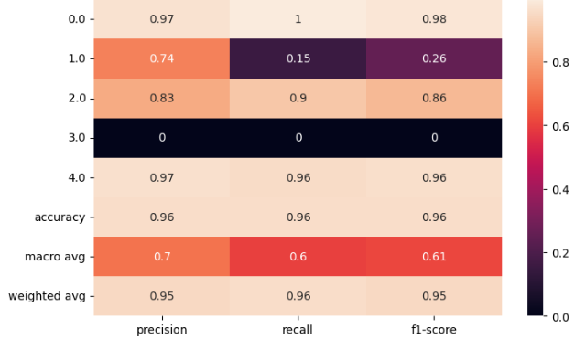

Clasa 1 isi pierde din scorul de recall, iar clasa 3 ramane in continuare cu scoruri de 0. Desi se obtine o acuratate de 0.96, algoritmul nu reuseste sa generalizeze mai bine.

Am incercat reducere numarului de block-uri la 4. Am schimbat si kernel-size-ul la 41 de la 61. Folosind tot un scheduler, dar un batch de 16 elemente ( in loc de 32 ) am obtinut rezultatele:

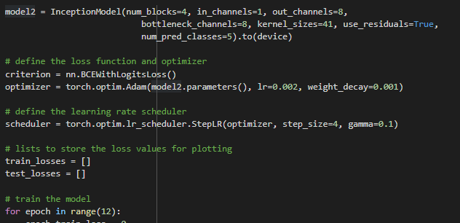

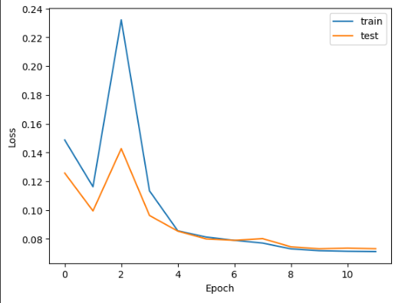

Curba de loss arata bine, desi nu converge la un loss foarte mic.

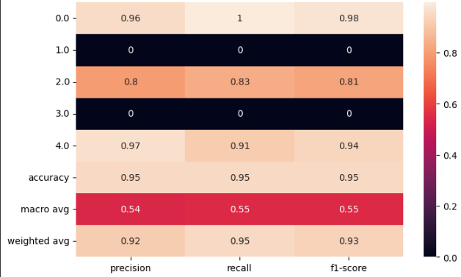

Rezultatele sunt si mai slabe.

In continuare, pentru a intelege cata influenta a avut un batch_size = 16, am rulat din nou, dar de data aceasta schimband batch_size-ul = 128.

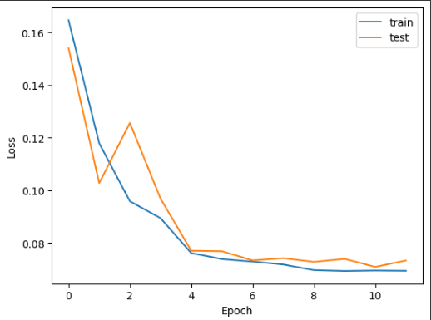

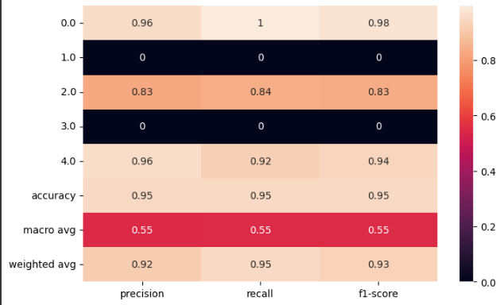

Nici de data aceasta nu se obtin rezultate mai bune. Batch-size-ul se dovedeste a nu schimba foarte mult rezultatele.

Am incercat si o alta arhitectura de InceptionTime. De data aceasta, am schimbat layer-ul linear si un modul de MLP 3.0 atasat la sfarsit. Exista in continuare un dropout = 0.1. De asemenea, am folosit in continuare un scheduler.

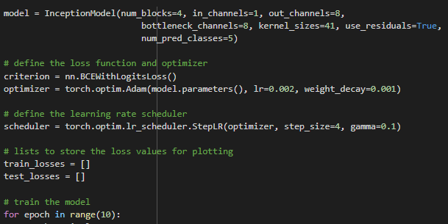

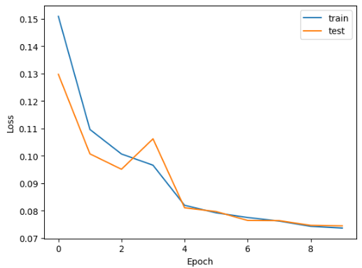  
Curba de loss arata bine, dar nu converge foarte mult.

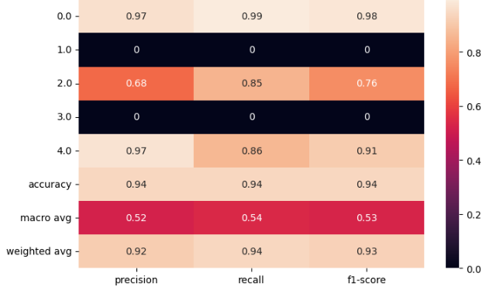

Nu generealiza atat de bine. Rezultatele nu sunt mai bune ca inainte.

In concluzie, dropout-ul nu a ajutat deloc. Batch-size-ul nu prea a influentat rezultatele. Singurele lucruri care au ajutat la o generalizare mai bune au fost numarul de block-uri din modului de Inception, numarul de canale bottleneck si kernel-size-ul.

InceptionTime reuseste totusi sa gaseasca mai multe feature-uri decat un modul MLP.

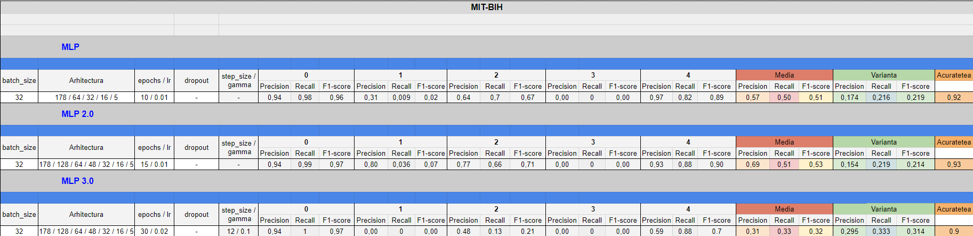

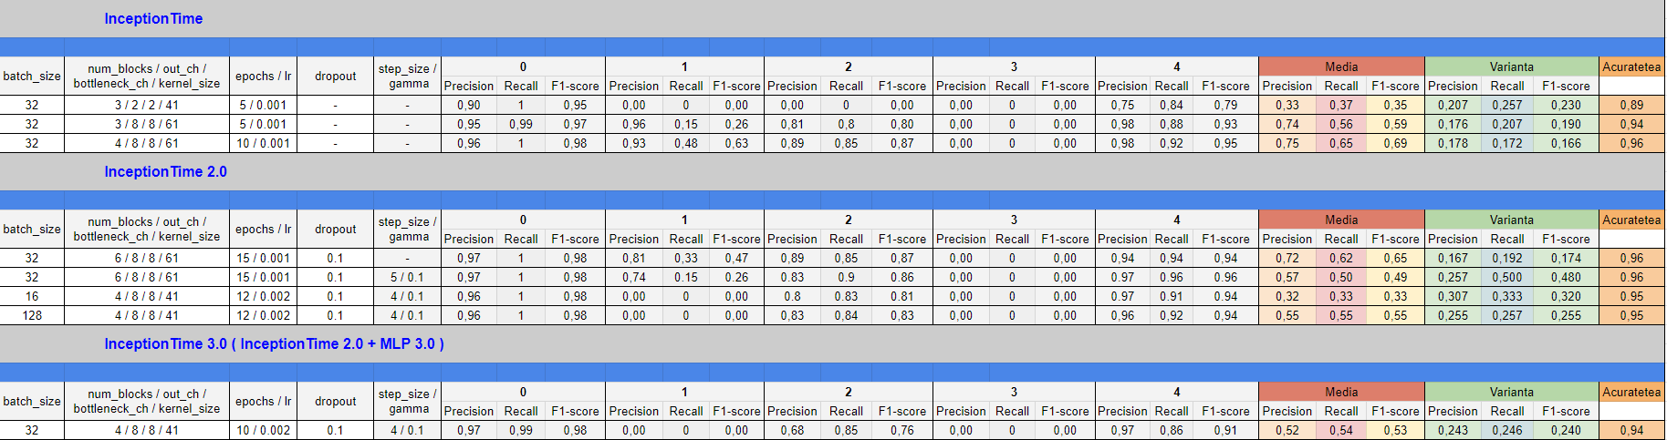

In continuare, am incercat rezolvarea task-ului cu ajutorul unei arhitecturi LSTM.

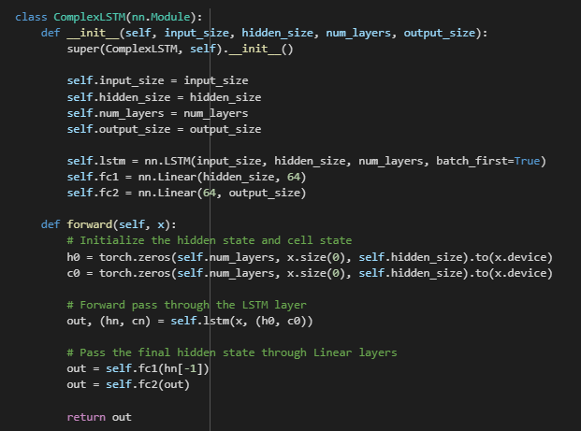

Am inceput experimentele:

Am setat un hidden_size = 50, si numar de layers num_layers = 1. Pentru un batch_size = 256 si parametrii de mai jos, rezultatele au fost:

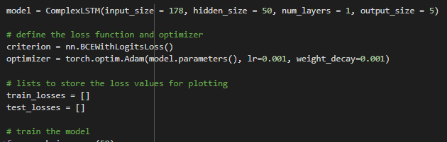

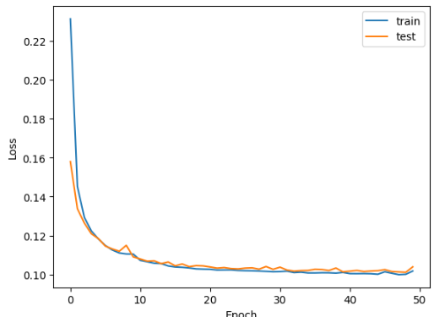

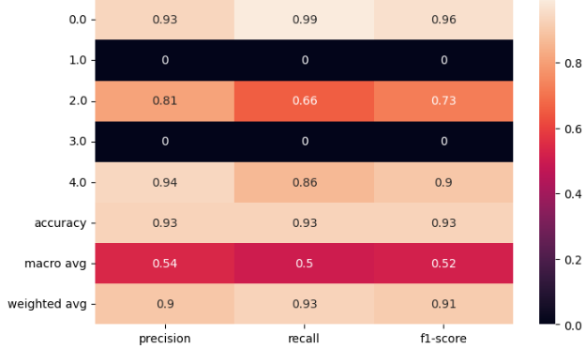

Curba de loss pare saturata, dar rezultatele nu sunt foarte bune, comparandu-le cu InceptionTime. Nu se generalizeaza suficient pentru a observa clasele 1 si 3. De asemenea, recall-ul este mic si pentru clasa 2.

Am incercat sa inteleg influenta batch size-ului. Asa ca am incercat sa observ rezultatele pentru batch_size = 64

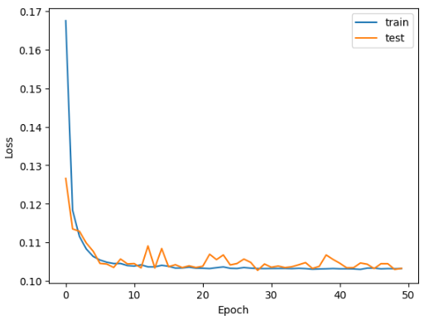

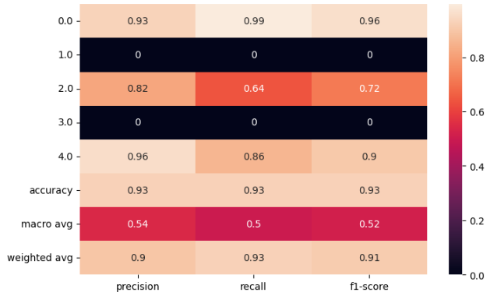

Se converge asemanator, dar exista mai mult noise. Comparand-o cu rularea anterioara, consider ca putin noise este sanatos pentru a nu se opri intr-un minim local, dar nereusind totusi sa converaga mai mult, consider rularea anterioara mai buna. In continuare, rezultatele nu sunt bune.

Am incercat si cu un batch_size = 512.

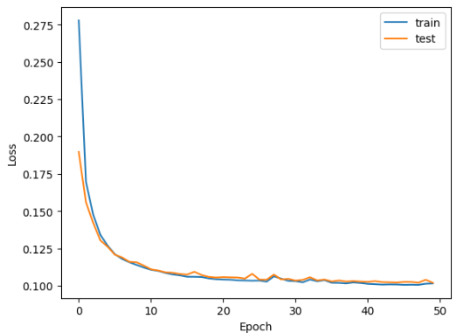

Se observa lipsa noise-ului, dar totusi convergenta ramane la fel.

Rezultatele par asemanatoare:

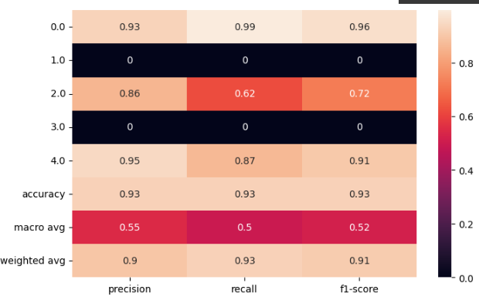

Deci, daca batch_size-ul nu influenteaza foarte mult, m-am intors la un batch_size = 256, dar am schimbat hidden_size-ul la 100.



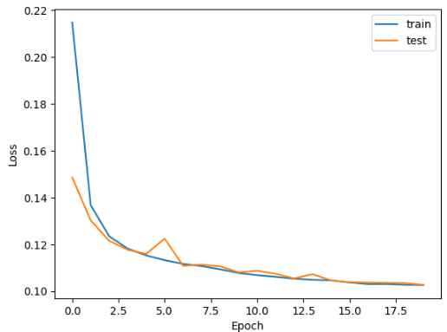

Curba de loss pare ceva mai buna, dar rezultatele nu par a fi schimbate.

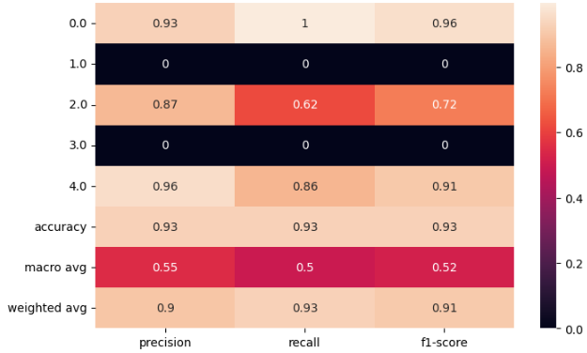

Am incercat o arhitectura putin schimbata, prin introducere unui layer de dropout:

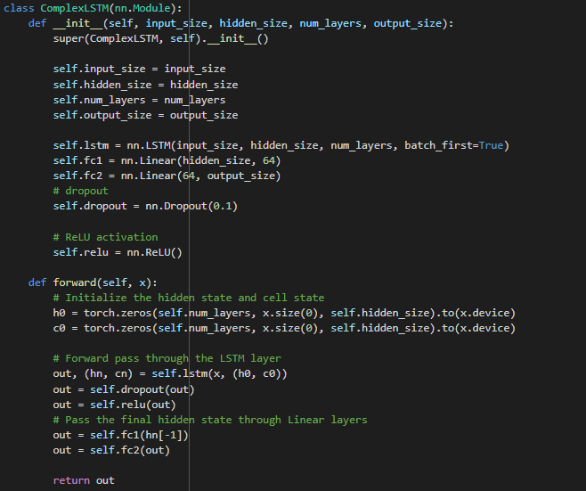

Pentru a contracara efectul de dropout am crescut la 0.002 learning_rate-ul:

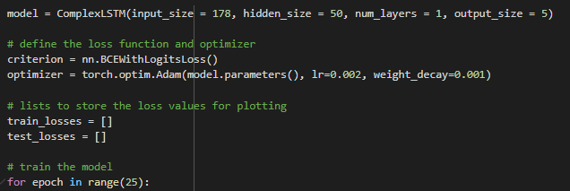

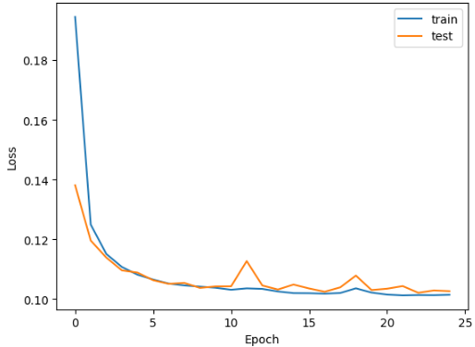

Nu se converge mai mult. Nu se obtin rezultate mai bune:

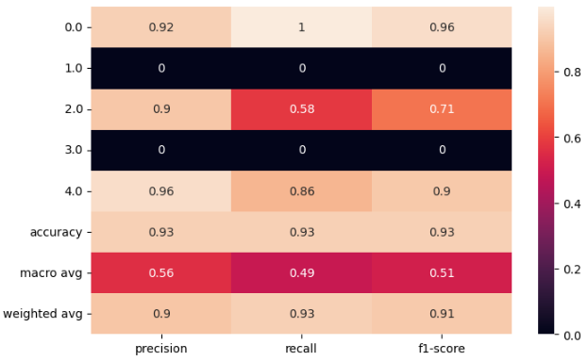

In concluzie: cel mai bun model de retele neurale a fost InceptionTime. Acesta a realizat ceva mai buna extragere de atribute si a reusit sa generalizeze suficient cat sa observe existenta clasei 1. Totusi, in ce priveste acest task, modele de ML au reusit scoruri mai bune, fiind ajutate de extragerea manuala de atribute. Modulul LSTM nu a reusit sa inteleaga foarte bine diferentele dintre clase, MLP-ul reusind performanta de a identifica clasa 1. Cred ca as fi putut insista mai mult pe arhitectura de InceptionTime, care obtinea un loss bun si nu dadea semne de overfitting.

PTB

1. Explorarea datelor

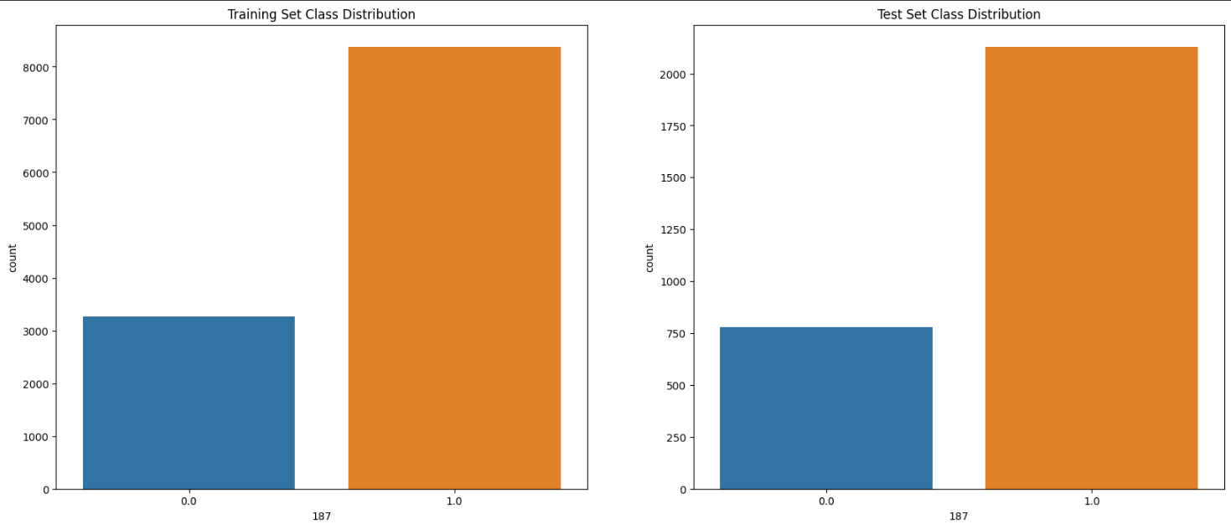

Dupa cum se poate vedea, exista un dezechilibru intre clase. Totusi, raportul este de (2-2.5):1. Nu este foarte accentuat. Un lucru bun este ca raportul din dataset-ul de training este acelasi cu raportul din dataset-ul de test.

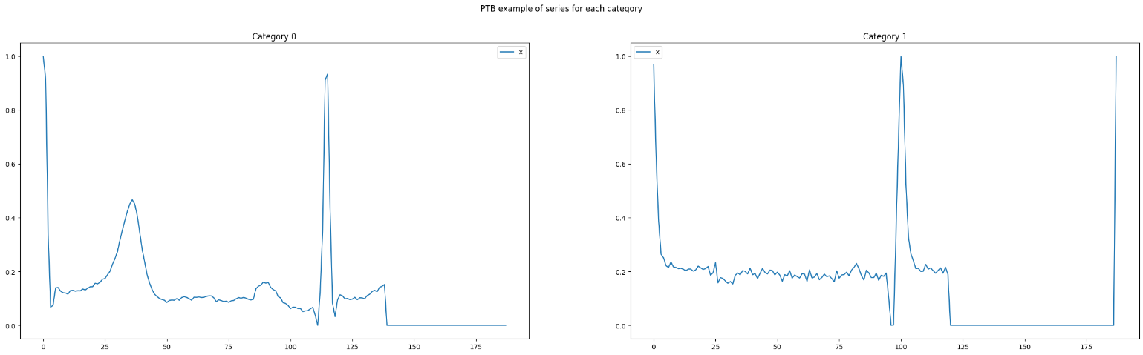

Acest este un exemplu de aritmie. Pentru aceste exemple, par sa fie evidentiate cateva diferente. Inima bolnava, clasa 1, prezinta o zona constanta si cu mult zgomot, zona dintre timpii 25 si 100. Clasa 0 prezinta treceri mai line si exista 1 moment de high care lipseste la clasa 1, cel dintre timpii 25-50.

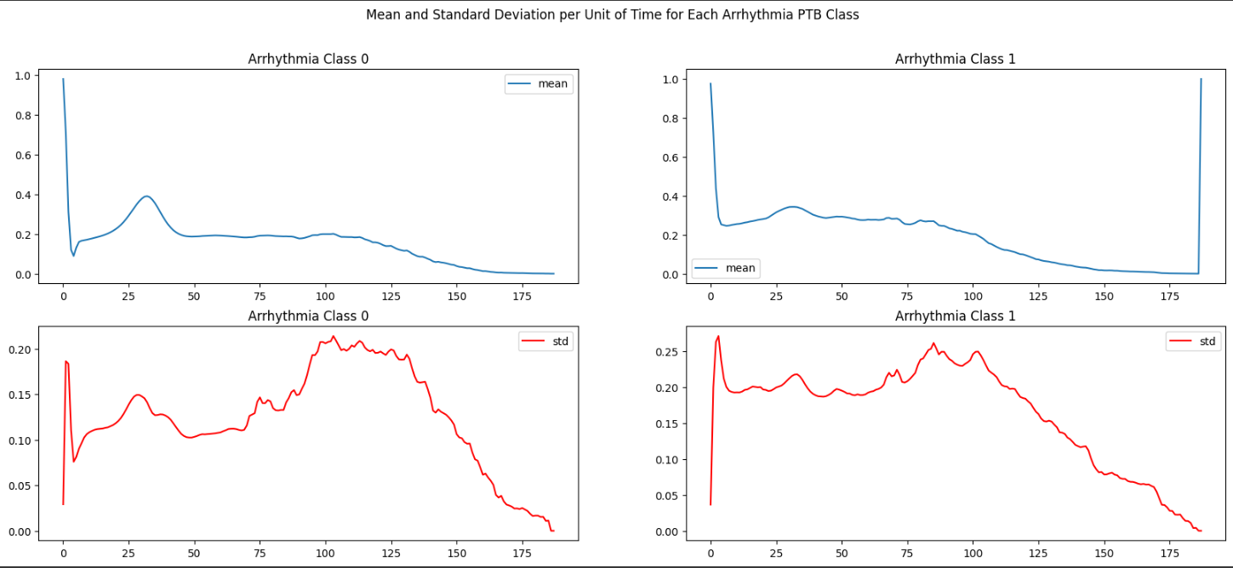

Asa cum spune si titlul, vazand media valorilor si deviatia standard se pot observa diferente. Exista acel moment “high” la inima sanatoasa care la clasa 1 nu exista. Totul pare mai plat pentru clasa 1.

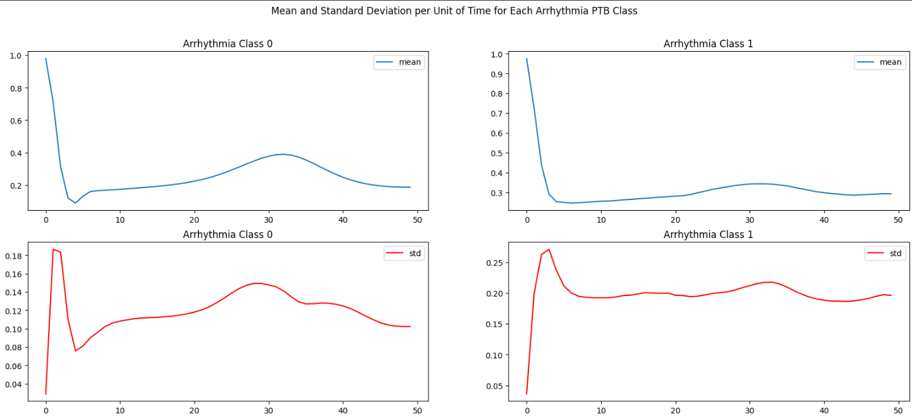

Acesta reprezinta un zoom pentru primii 50 de timpi. Se poate evidentia mai bine diferenta dintre clasa 0 si clasa 1.

Urmatorii 50 de timpi sunt reprezentati in urmatoarea imagine:

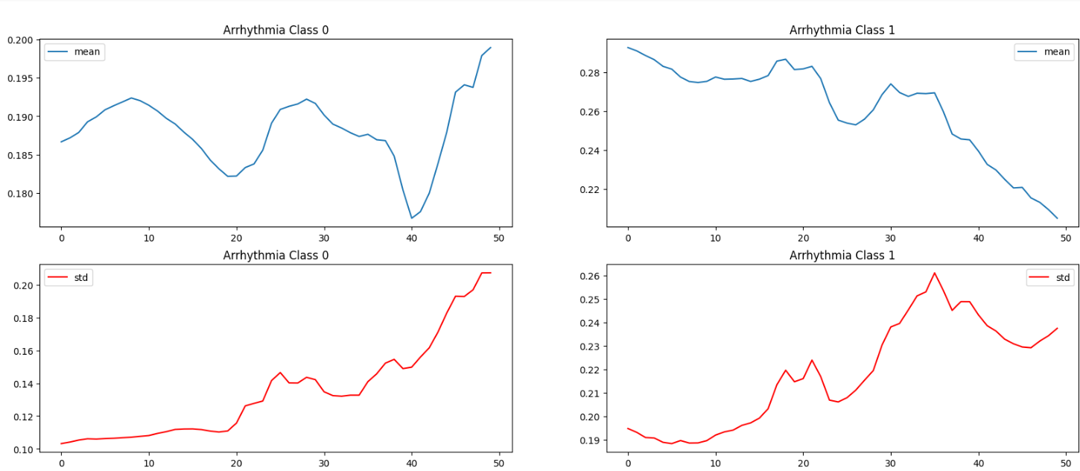

A se evidentia nu doar decalarea “ deal-vale”, dar si valorile de pe axa.

Din nou, efectul de “plat” in loc de “panta” este evidentiat in urmatorii timpi:

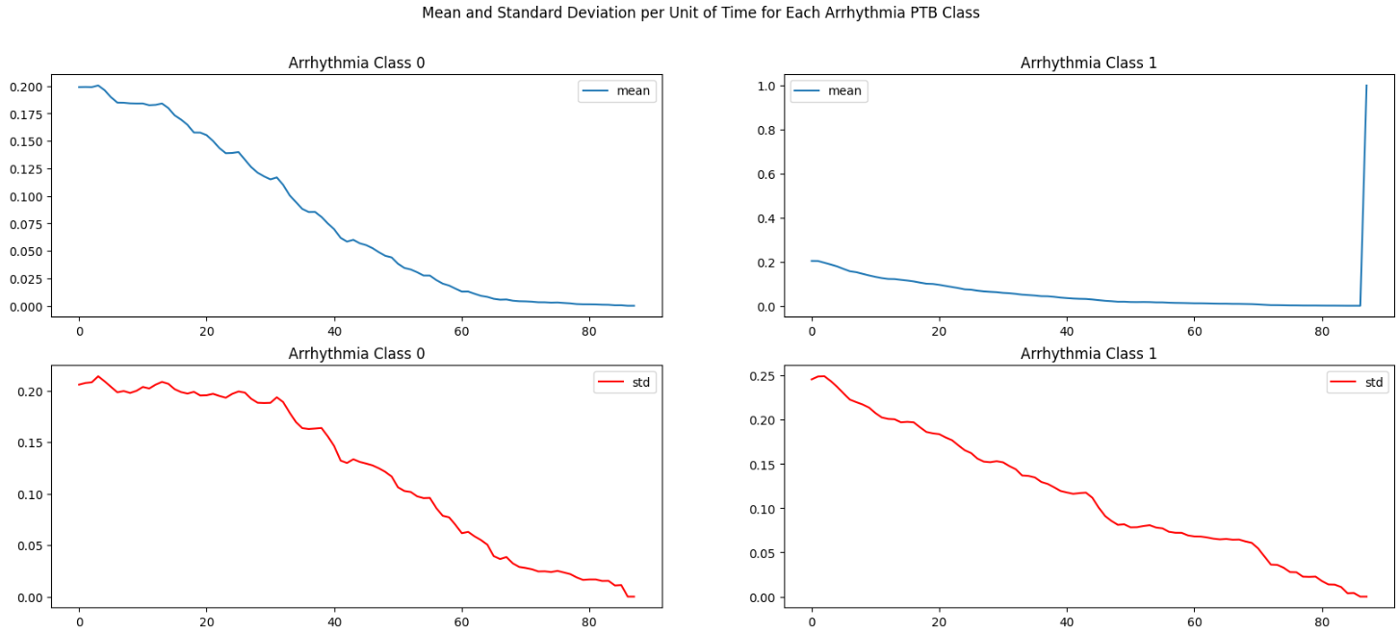

1. Extragerea manuala de atribute

Observ ca exista date redundante in ce priveste primii 10 timpi si ultimii 10 timpi din fiecare serie. De aceea elimin aceste coloane.

In privinta atributelor, am extras aceleasi atribute ca si in cazul dateset-ului RacketSports. In ce priveste standardizarea, nu am realizat-o ca si in cazul celuilalt dataset intrucat aici bataile inimii se afla intre [0,1] si este deja ok.

Deci, standardizarea s-a realizat pentru feature-urile extrase, folosind functia *MinMaxScaler().* Alegerea functiei s-a realizat tot pe cale experimentala.

Cateva vizualizari ale datelor inainte de Standardizare:

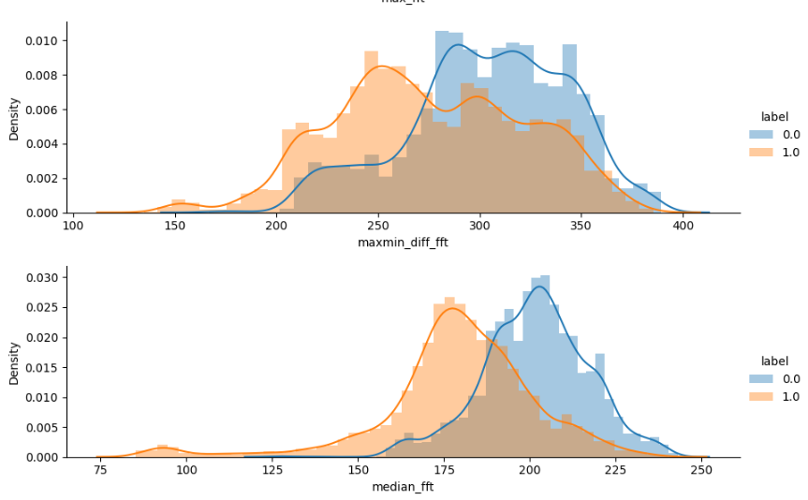 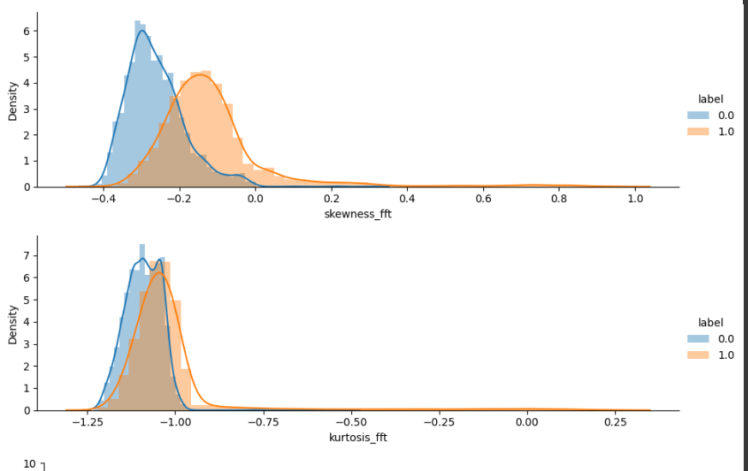

Fiind valori asa de diferite, se remarca nevoia de standardizare.

Cateva vizualizari ale datelor dupa Standardizare:

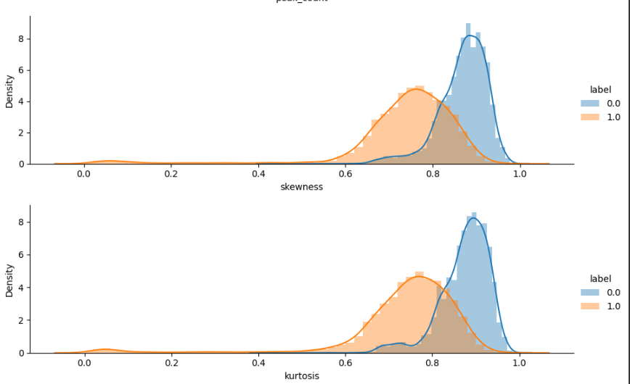

Se remarca diferente mari intre cele doua clase.

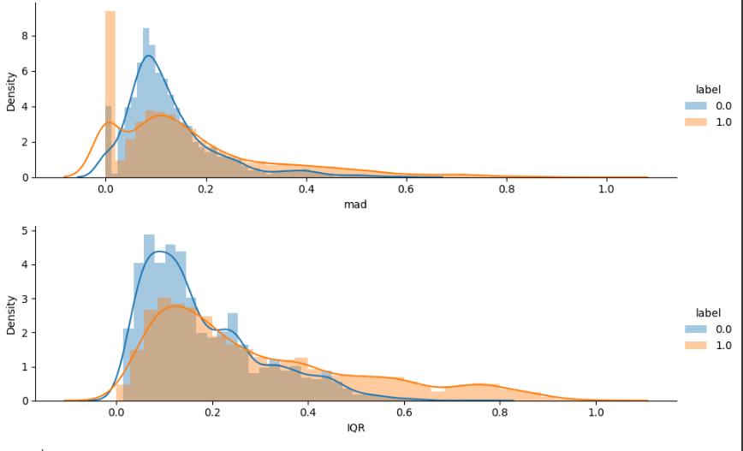Alte exemple care arata diferente intre cele doua clase.

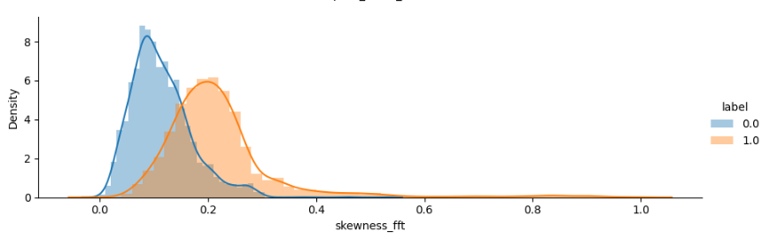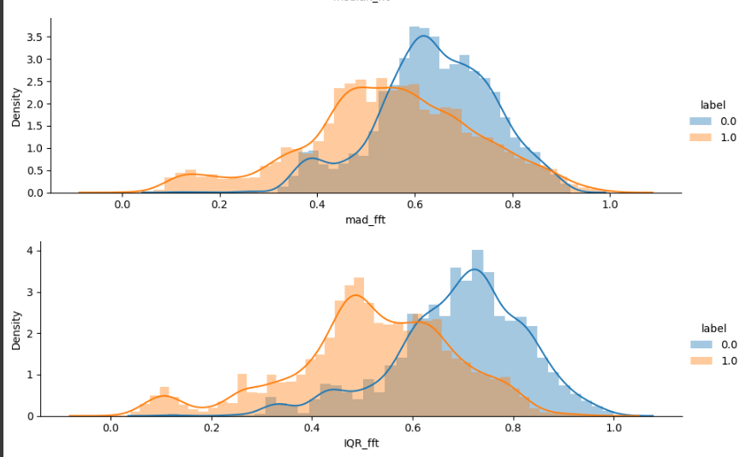 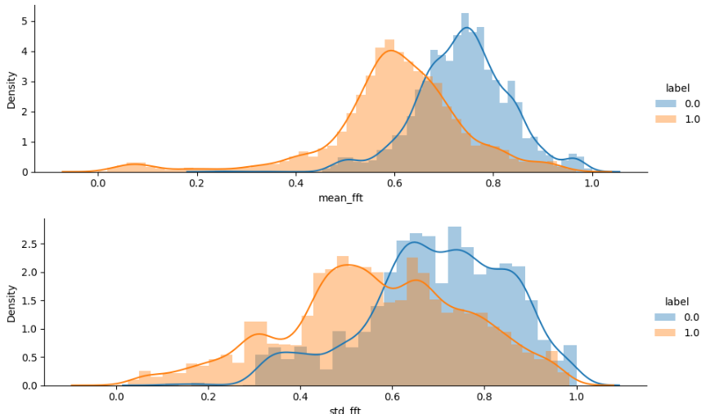

Pare ca valorile mai mari apartin clasei 0 😊. Important este faptul ca statistic, privind feature-urile extrase se pot vedea multe diferente intre cele doua clase, ceea ce face task-ul usor de invatat de catre modele.

Deoarece exista o varianta mai mica a datelor, folosind *MinMaxScaler()* peste feature-uri, filtrarea atributelor prin *VarianceTreshold()* s-a realizat cu un treshold = 0.015 obtinand din 28 de atribute, doar 19 in final. Orientarea pentru numarul 0.015 a fost realizata in functie de numarul de atribute ramase la final. Am considerat 19 un numar bun. De asemenea, am observat ca celelalte 9 atribute eliminate se pierdeau destul de repede. ( si la un treshold mai mare )

1. Algoritmi de Invatare Automata

A se consulta fisierul Proiect_ML.xlsx pentru rezultate !

Initial, am creat 4 modele : RandomForest, Gradient Boosted Trees, SVC rbf si SVC Linear.

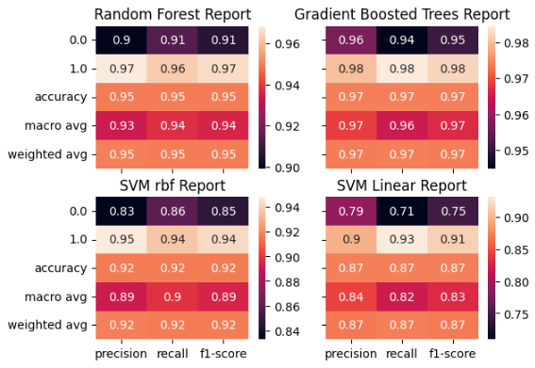

Se remarca rezultate mult mai bune pentru Gradient Boosted Trees. Se observa de asemenea ca se obtin scoruri mai bune in ce priveste clasa 1. O explicatia ar putea fi dezechilibrul din dataset-uri. Exista mai multe exemple pentru clasa 1, deci modelul este mai pregatit sa prezica clasa 1.

In continuare, am incercat sa imbunatatesc algoritmii incercand cate 6 exemple din fiecare model pentru a contura, intelege mai bine combinatiile pe care le-as putea oferi in cadrul apelului de GridSearchCV.

Am creat 6 modele de RandomForest:

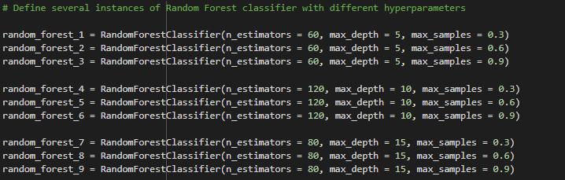

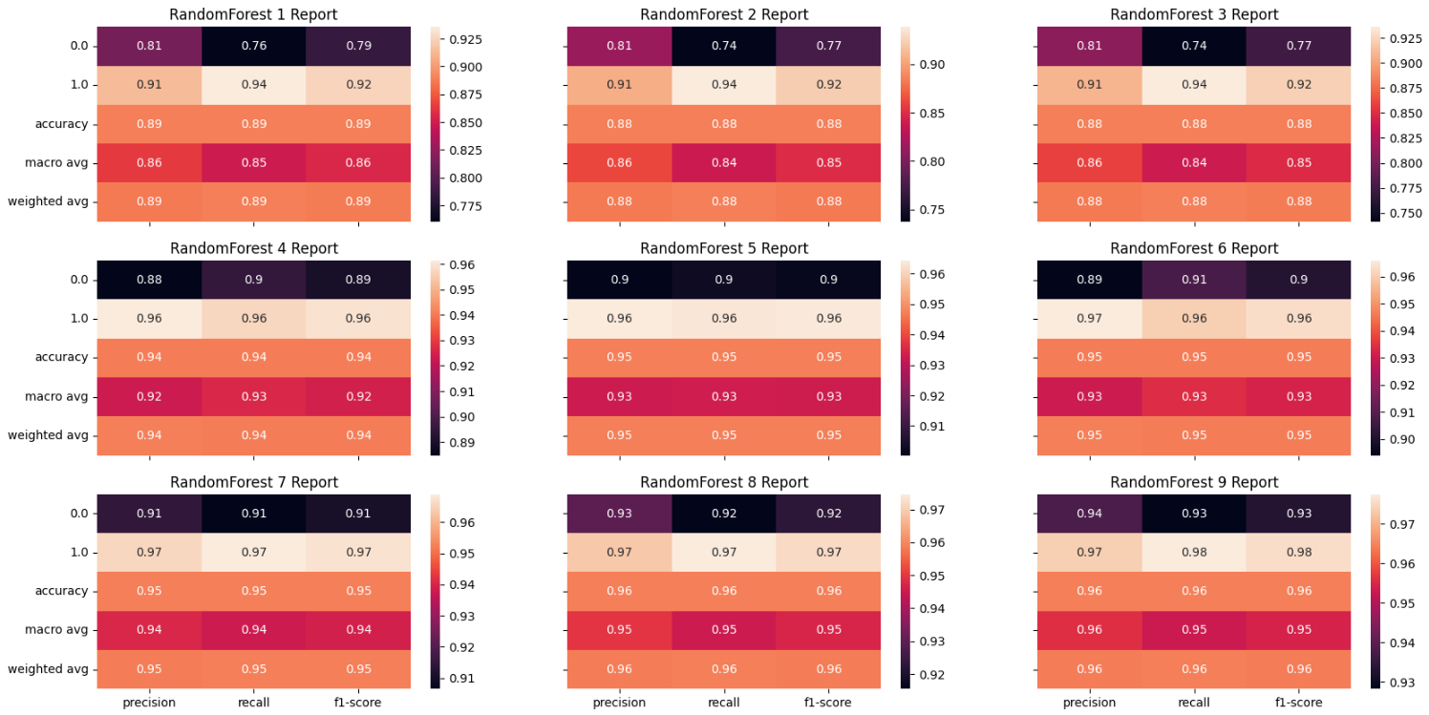

Un lucru foarte interesant, nu exista diferente pe linii, diferente mari. Asta inseamna ca parametrul max_samples nu influenteaza foarte mult, desi este setat cu valorile : 0.3, 0.6, 0.9. Cred ca se intampla acest lucru, deoarece modelul invata un task usor si atunci nu are nevoie de asa multe exemple. Cu alte cuvinte, modelul s-ar afla mai degraba in risc de overfitting decat in risc de underfitting.

De asemenea, se remarca faptul ca o adancime mai mare este preferata fata de un numar mai mare de copaci, modelele 7-8-9 avand scoruri mai bune decat modelele 4-5-6.

Deci, am rulat GridSearchCV cu parametrii:

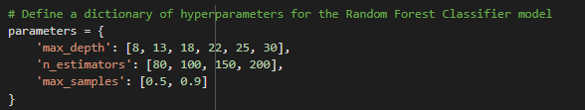

A fost aleasa urmatoarea configuratie : {max_depth = 22, max_samples = 0.9, n_estimators = 150}, cu rezultatele:

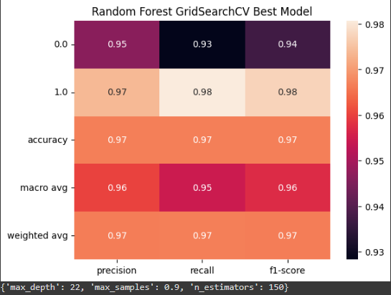

Se obtin rezultate foarte bune. Se remarca totusi nevoia de model complex, modelul avand 150 de copaci cu o adancime egala cu 22.

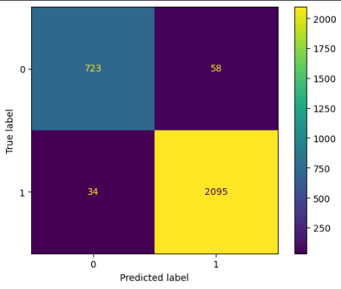

Matricea de confuzie prezinta faptul ca intr-adevar, mai multe exemple din clasa 0 sunt prezise gresit in clasa 1, adica clasa cu mai multe exemple in dataset decat invers.

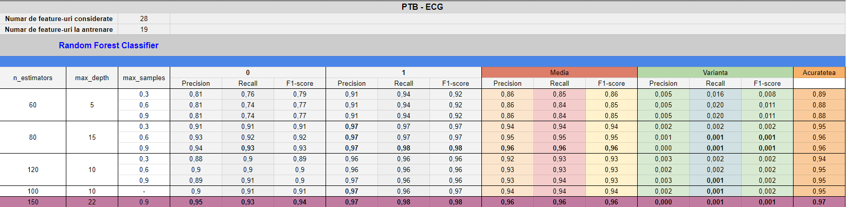

Se remarca o variatie foarte buna a datelor. O variatia mica este de dorit. Reprezinta un echilibru al predictiilor.

Am creat 6 modele de XGBoost :

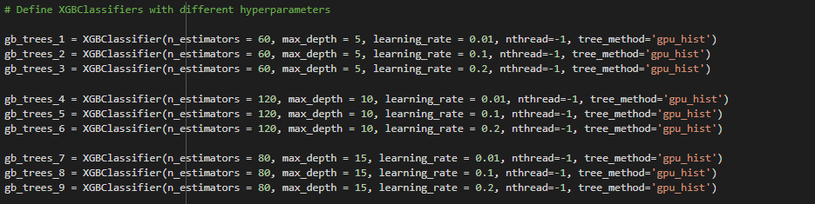

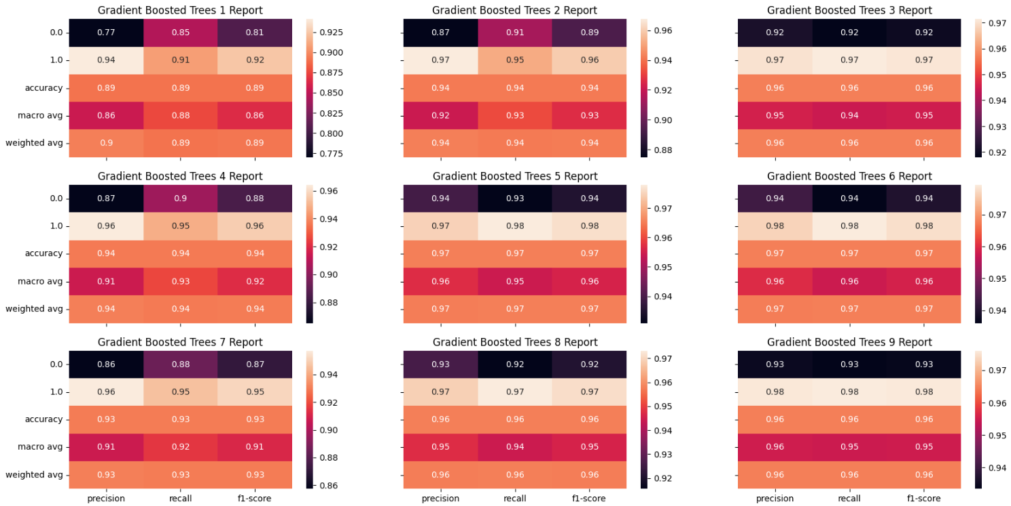

Se remarca rezultatele bune obtinute cu o valoare mai mare a parametrului learning_rate. De asemenea, modelul are nevoie sa fie complex, de aceea, atunci cand am ales parametrii ce vor fi rulati prin metoda GridSearchCV() am ales valori mai mari.

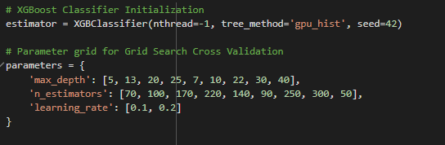

Parametrii alesi au fost: {learning_rate = 0.2, max_depth = 5, n_estimators = 300 } Rezultatele fiind:

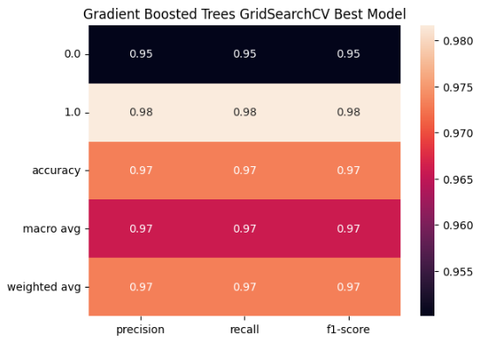

Rezultatele sunt foarte bune. Variatia este 0. La astfel de numere, nu poti astepta ca modelul sa aiba acuratete 100%. Deci 98% este un scor foarte bun. Este nevoie de generalizare, nu de overfitting.

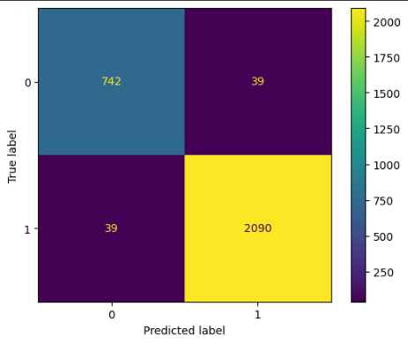

Se observa un lucru interesant, se obtine acelasi numar de clasificari gresite, pentru ambele clase. Cu aceasta rulare, cifrele chiar sunt echilibrate.

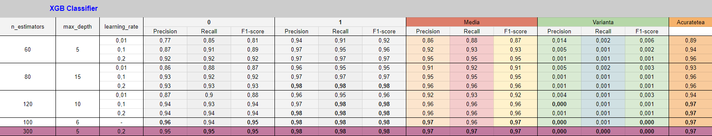

Am creat 6 modele de SVC :

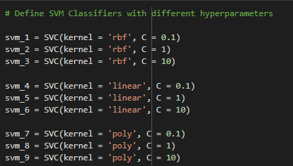

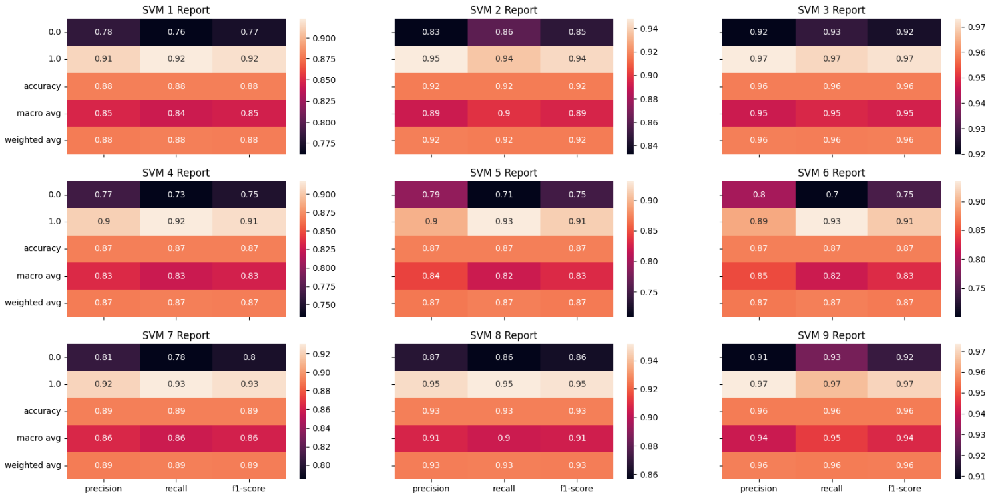

Se remarca rezultate mai bune pentru un C > 1. De asemenea, chiar si pentru acest dataset, un kernel ‘linear’ nu este destul de bun. Este nevoie de o supradimensionare si de o interpretare in alt spatiu al datelor. Un kernel ‘rbf’ sau ‘poly’ pare mai potrivit.

Am rulat GridSearchCV() cu parametrii:

S-au obtinut rezultatele:

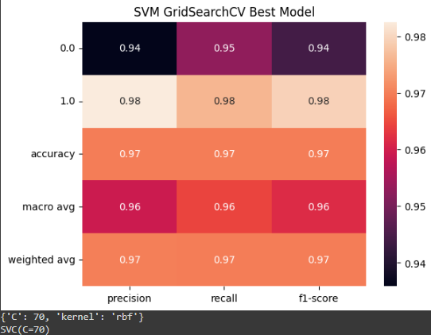

Parametrii alesi au fost : kernel = ‘rbf’ si C = 70. Folosesc urmatoare poza pentru o intuitie mai buna:



Un C mai mare accepta mai putin puncte in zona dintre margini.

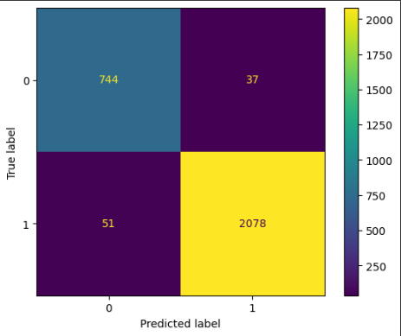

De asemenea, se remarca ca mai multe exemple din clasa 1 sunt prezise in clasa 0. O explicatie in cazul SVM-ului ar fi faptul ca avand un C atat de mare, vectorul despartitor este ales tinand cont de un numar mai mic de puncte de pe margine, se obtine o panta care per total generalizeaza mai bine, dar sacrifica cateva puncte din clasa 1.

1. Retele neurale

In ce priveste rezolvarea task-ului prin retele neurale, nu mai sunt extrase manual feature-uri si tinand cont de acest lucru, am reanalizat graficele cu seriile de timp si am considerat ca ar fi mai bine sa elimin doar primele 5 si ultimele 5 coloane, pe considerente explicate mai sus.

Dupa eliminarea coloanelor, am standardizat datele. Pe cale experimentala am observat ca se obtin rezultate mai bune astfel.

Prima arhitectura pe care am rulat este cea de MLP.

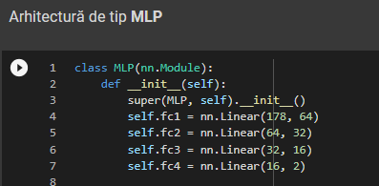

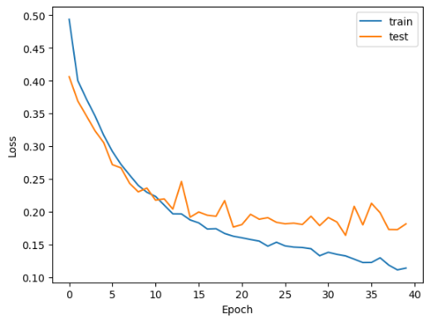

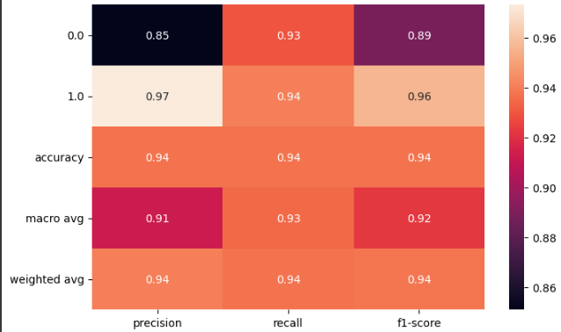

Pentru o arhitectura atat de simpla se obtin rezultate foarte bune. Aceasta este o dovada a faptului ca exista foarte multe diferente in exemple intre cele doua clase, task-ul fiind usor. In ce priveste curba de loss, se observa o convergenta buna pentru curba de train, in timp ce curba de test ramane aproape constanta de la epoca 15. Cred ca un motiv ar fi un learning_rate prea mare si o intrare in regimul de overfitting. Arhitectura modelului este prea simpla.

Am incercat si urmatoarea arhitectura de MLP modificata:

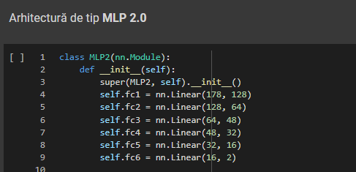

Am folosit un learning_rate mai mic:

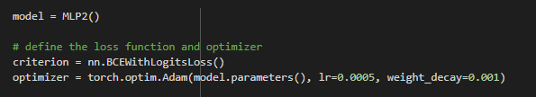

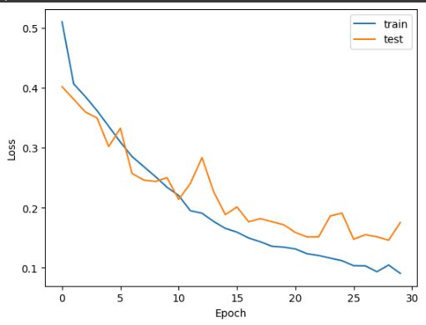

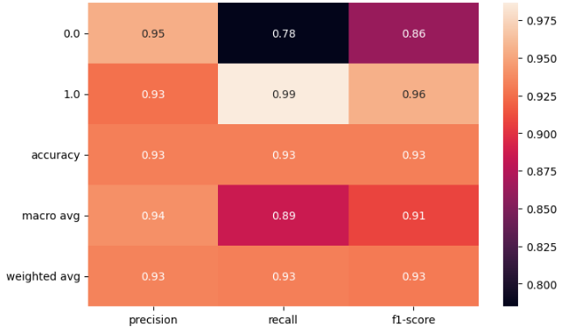

Nu se obtin rezultate foarte diferite. Curba de loss pentru test pare sa fie mai apropiata de curba de loss pentru train. Totusi, numarul de epoci este mai mic. Faptul ca arhitectura MLP-ului are cateva layer-e in plus nu influenteaza foarte mult.

Am incercat sa rulez aceast model si cu un scheduler care sa controleze learning_rate-ul:

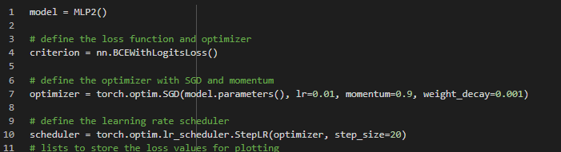

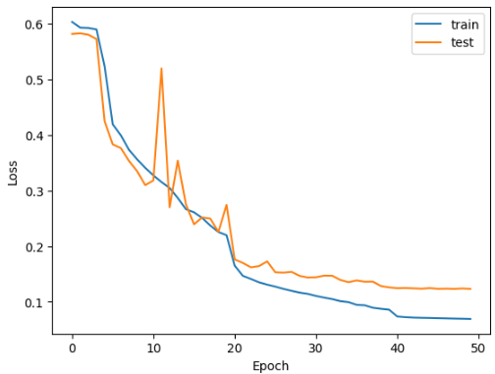

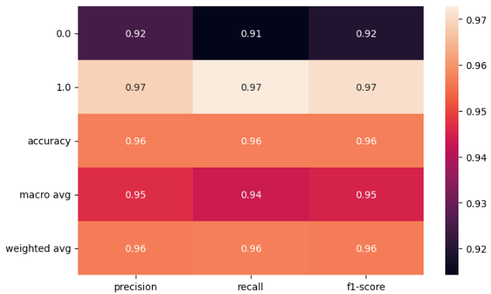

Se obtin rezultate mult mai bune. Acuratetea este imbunatatia si scorurile pentru clasa 0. Se observa intre epocile 10 si 20 cum learning_rate-ul pare prea mare, dar apoi este ajustat si mai scade un pic pana la epoca 50.

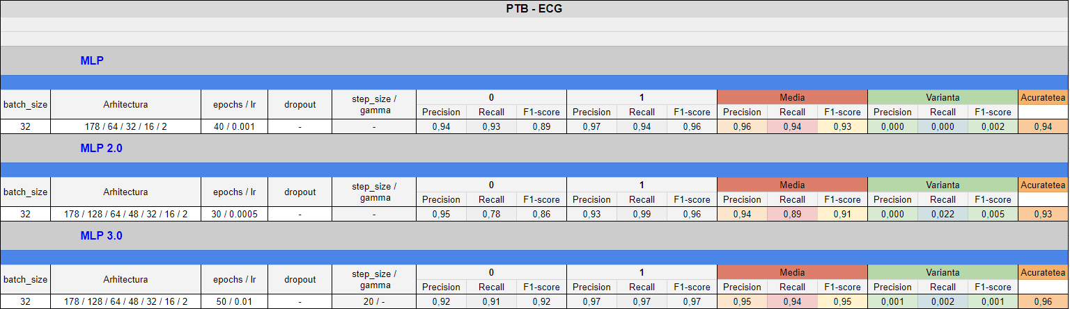

In continuare am folosit arhitectura InceptionTime:

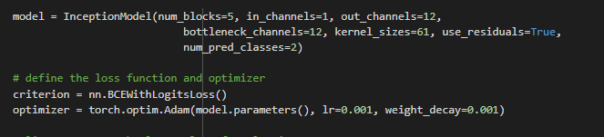

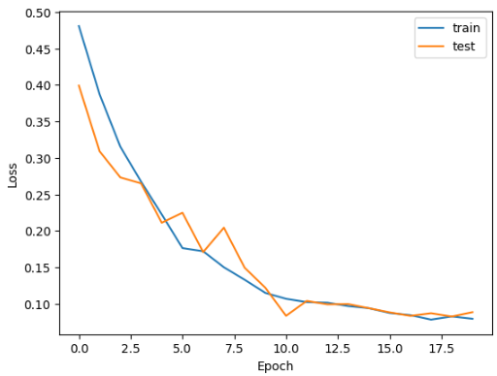 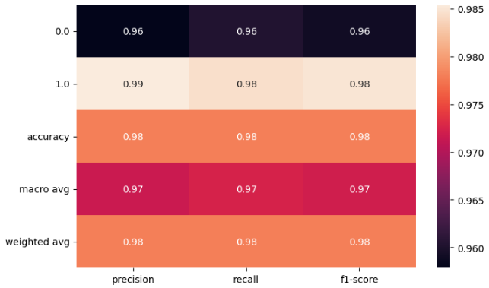

Se obtin rezultate mult mai bune decat cele obtinute cu arhitectura MLP. Acest lucru se datoreaza datorita modului in care sunt extrase feature-urile. Curba de loss-test converge foarte bine, existand chiar potential pentru rezultate mai bune.

Am incercat si acesta rulare:

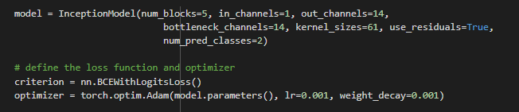

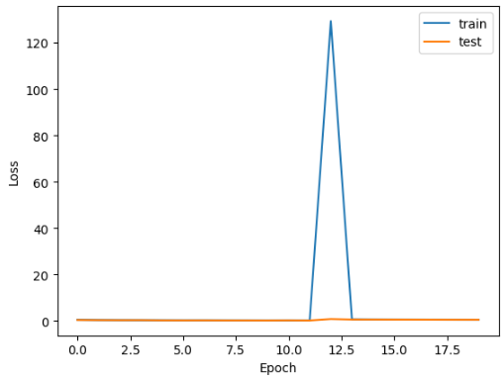 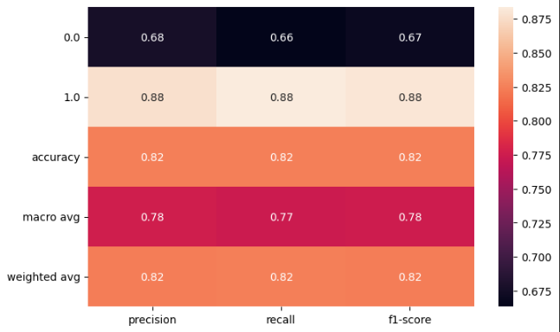

Probabil din cauza unui learning_rate prea mare, dar cred ca mult mai mult a influentat negativ cresterea de la 12 la 14 a numarului de canale. S-a fortat extragerea unor feature-uri, ceva ce a influentat negativ convergenta modelului. Pur si simplu prea multe canale in combinatia aceasta de parametrii.

Am incercat o alta rulare a modelului:

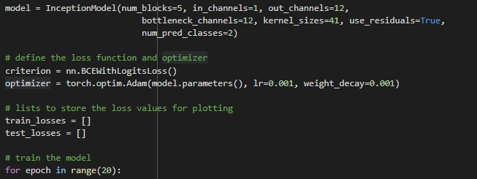

Am ales parametrii din prima rulare, dar am schimbat kernel_size-ul din 61 in 41.

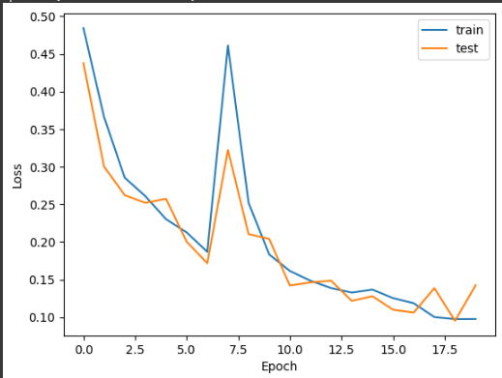

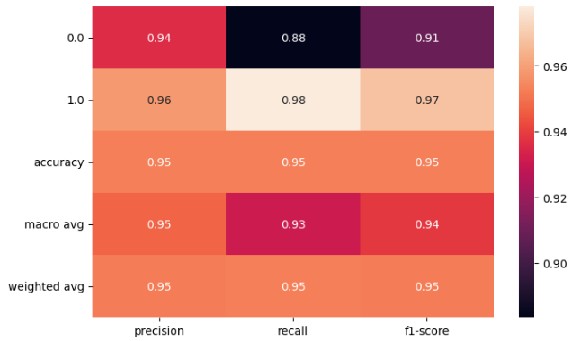

Exista destul de mult noise in traiectoria curbelor de loss. De asemenea, acea divergenta, este un pic cam accentuata. Totusi, cred ca as fi putut lasa modelul sa se antreneze pe un numar mai mare de epoci, parea ca inca converge. De asemenea, poate un scheduler as fi fost potrivit. Rezultatele nu au fost mai bune decat la prima rulare.

Am creat un alt model de tip InceptionTime. Este aceeasi arhitectura, doar are un layer de dropout = 0.1 inainte de layer-ul Linear.

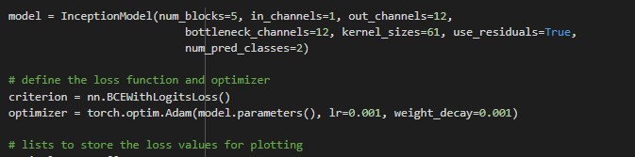

Am selectat aceeasi parametri ca la prima rulare din modelul precedent pentru a vedea diferentele:

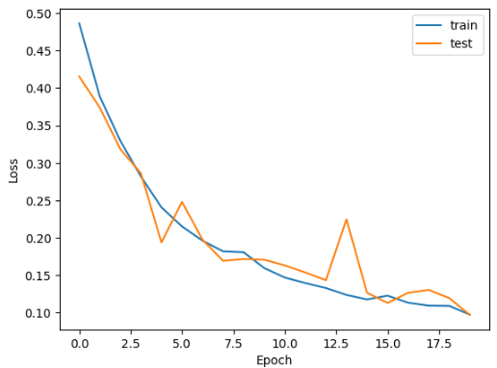

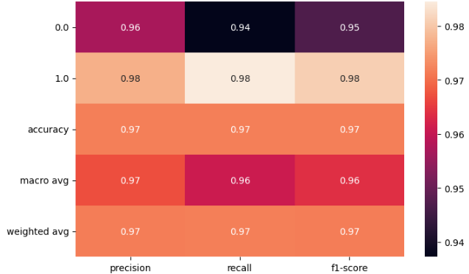

Se obtin rezultate aproape la fel de bune ca ale celuilalt model. Totusi, cred ca exista mai mult potential pentru acest model. Curba de loss indica faptul ca un numar mai mare de epoci mai mare de epoci ar fi bun. Un lucru important de precizat ar fi faptul ca se obtin aceleasi rezultate, dar acest model are un layer de dropout care renunta la 10% dintre neuroni la antrenare. Deci un numar mai mare de epoci ar putea echilibra din pierderea de informatie generata de dropout.

Am incercat sa vad pe acest model, cum se va comporta antrenarea daca cresc numarul de canale la 14 de la 12.

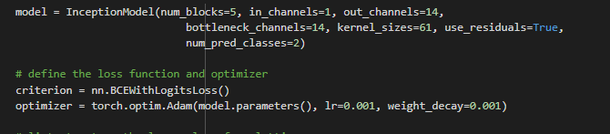

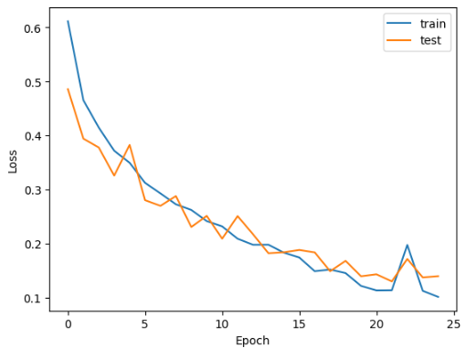 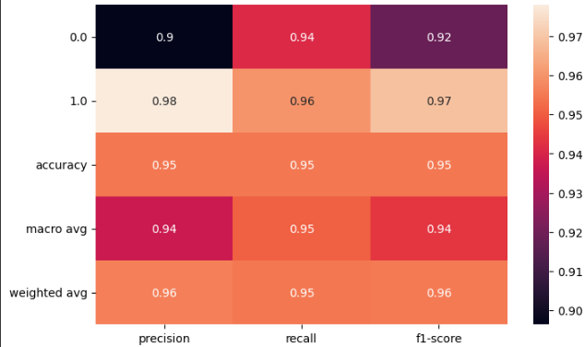

Se observa ca layer-ul de dropout a ajutat, modelul nu mai diverge. Se obtin rezultate bune, dar nu mai bune decat cu alta configuratie de parametrii.

Am incercat sa reiau modelul rulat cu 12 canale in loc de 14 ( cea mai buna rulare de pana acum ) si sa o rulez cu batch_size = 16, in loc de 32 pentru a vedea diferentele.

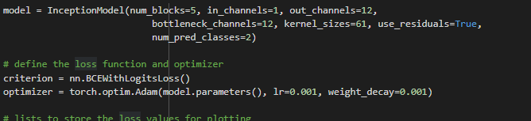

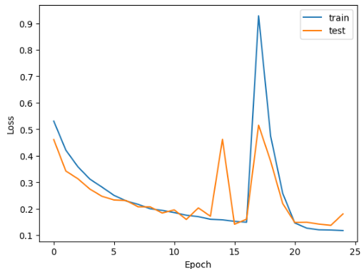

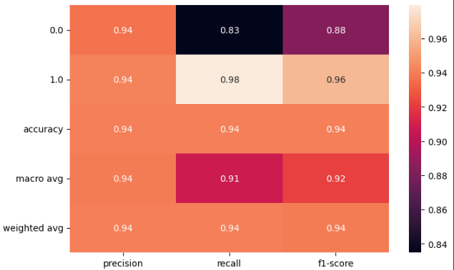

Desi la inceput curba de loss coboara frumos, probabil din cauza unui learning_rate neajustat cu un scheduler, incepe sa aiba mult noise. Este normal ca atunci cand batch_size-ul scade sa apara mai mult noise. Apare efectul care se evidentiaza cel mai mult la Stochastic Run.

De asemenea, am testat ce se intampla cu aceasta rulare daca cresc batch_size-ul la 128.

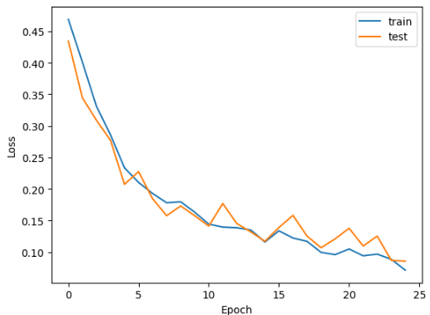

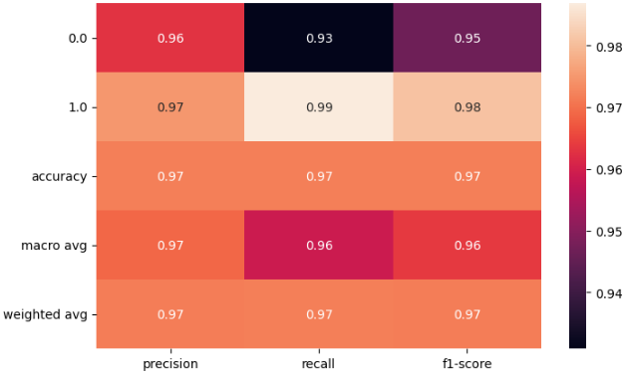

Se obtin rezultate la fel de bune ca si in rularea cu batch_size = 32. Curba de loss converge, totusi exista mai mult noise in traiectoria sa. Poate ar fi fost bine sa cresc numarul de epoci.

Am incercat sa implementez un model nou de InceptionTime. Am folosit al doilea model si in loc de layer-ul clasic Linear, am adaugat dupa layer-ul de dropout, un set de layer-e care se regasesc si la MLP 3.0.

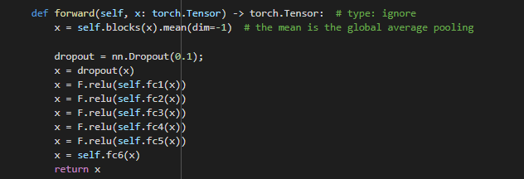

Am rulat modelul cu aceasta configuratie:

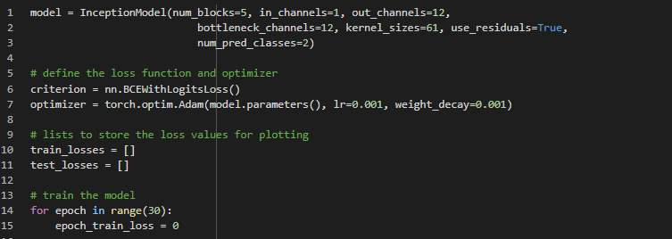

Am crescut numarul de epoci si am ales in rest cea mai buna varianta de parametrii de pana acum.

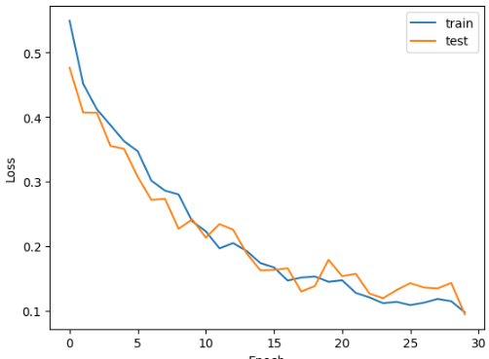

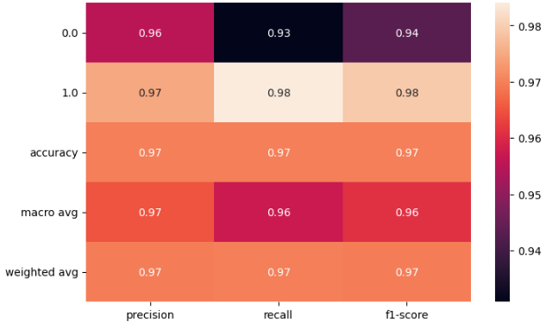

Se obtin rezultate la fel de bune. Nu exista diferente prea mari. Am crescut un pic numarul de epoci, dar layer-ele lineare de tip MLP 3.0 trebuie sa fie si ele ajustate si atunci compenseaza cu cele 5 epoci adaugate in plus. Poate ar fi trebuit totusi sa las mai multe epoci, dar rezultatele sunt bune si algoritmul converge bine.

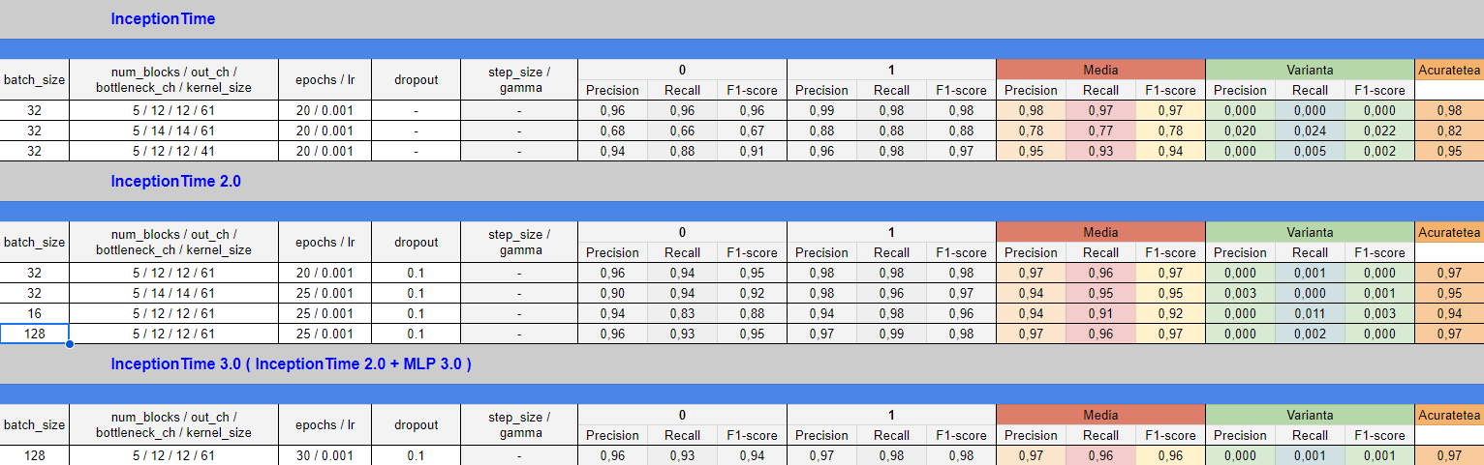

Mai departe, am folosit o arhitectura de tip LSTM.

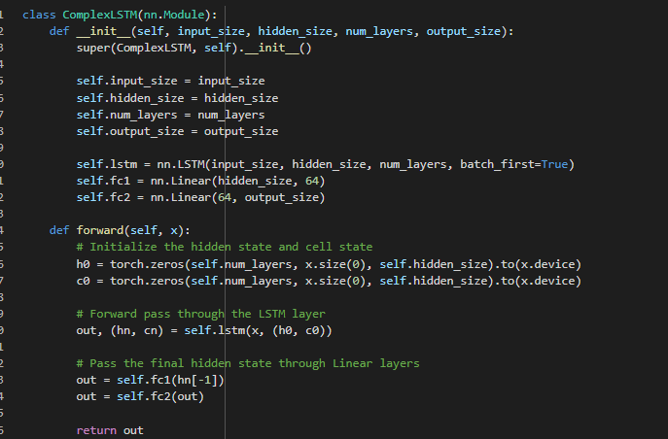

Folosind aceasta configuratie am rulat avand un batch_size = 256.

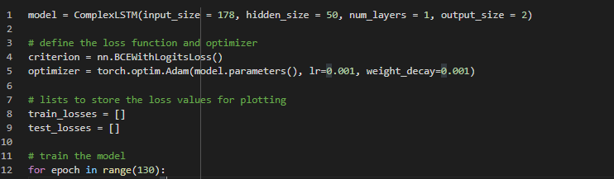

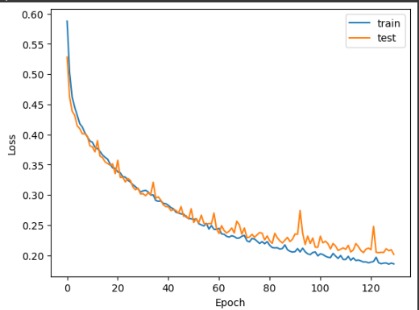

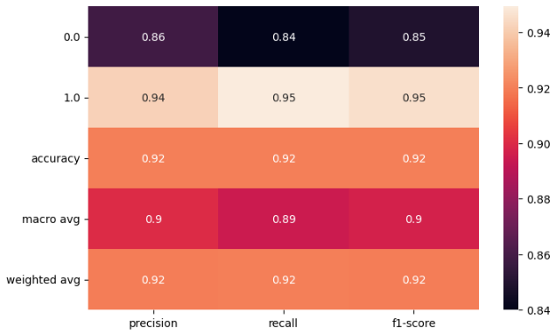

Rezultatele nu sunt mai bune decat cele obtinute prin InceptionTime. Curba de loss arata bine, dar algoritmul converge cam greu si desi pare sa mai aiba potential de convergenta, totusi loss-ul test-ului pare sa se distanteze un pic de loss-ul de tip train.

Am incercat si o rulare cu batch_size = 64.

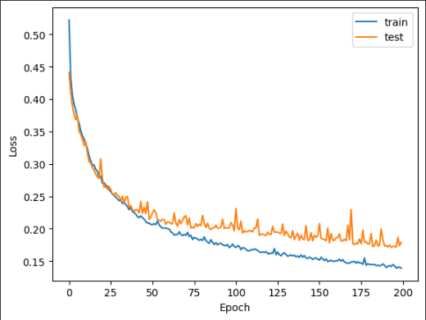

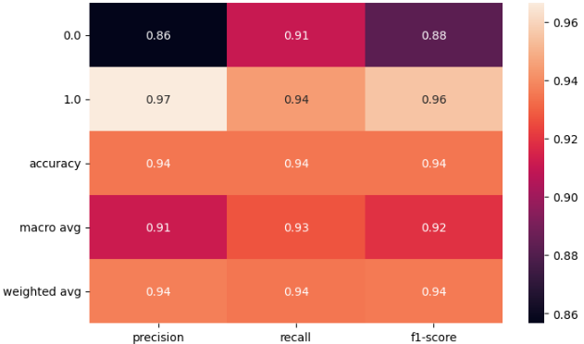

Am adaugat 70 de epoci in plus. Se remarca faptul ca distantarea dintre curba de loss de tip test si cea de tip train se realizeaza mai devreme, inca de la epoca 50 si distanta pare mai mare. Nu este de preferat.

Am incercat si o rulare cu batch_size = 512. Am setat 600 de epoci.

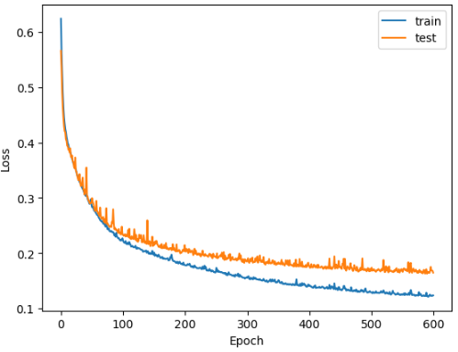

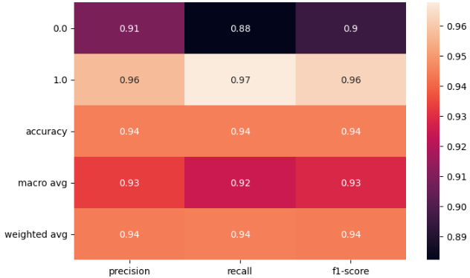

Se observa ca algoritmul nu reuseste sa convearga mai mult. Rezultatele nu sunt cu mult diferite. Noise-ul este destul de mic.

Am incercat o alta combinatie de parametrii. Am setat hidden_size-ul = 100.

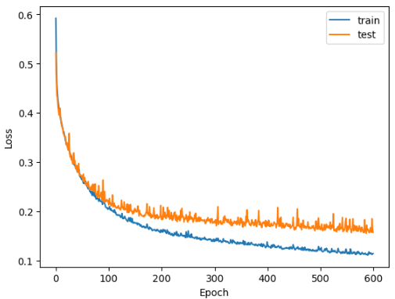

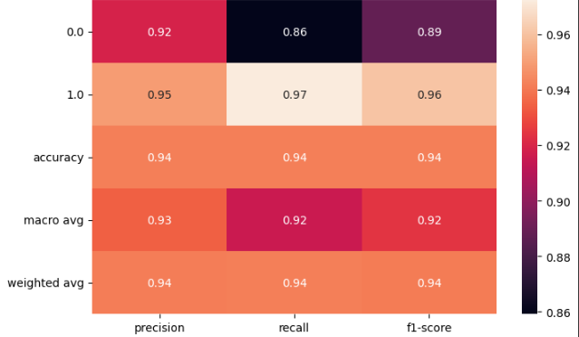

Nu se obtin rezultate diferite. Loss-ul pare sa contina mai mult zgomot, dar nu converge mai bine.

Am incercat crearea unui modul de LSTM cu dropout = 0.1.

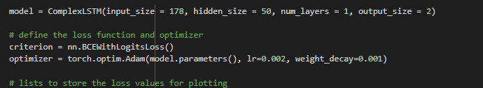

Cu aceasta configuratie de parametrii nu am obtinut rezultate deosebite.

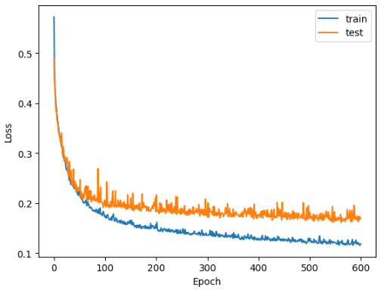

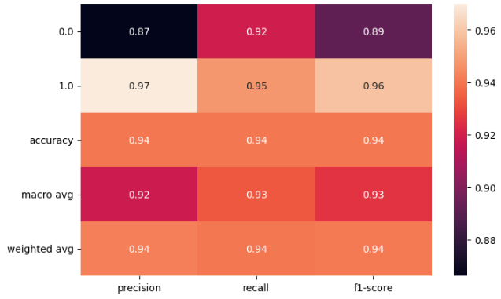

Se remarca doar noise-ul destul de puternic pe care il are curba de loss.

Am incercat sa cresc numarul de layer-e de tip LSTM din block.

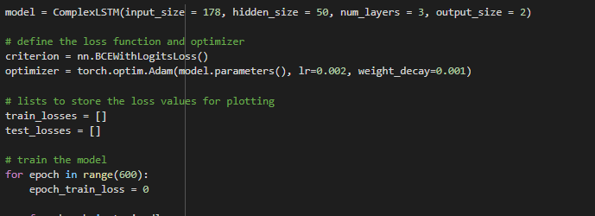

Rezultatele au fost mai bune, dar exista mult noise, care probabil trebuie ajustat cu un scheduler:

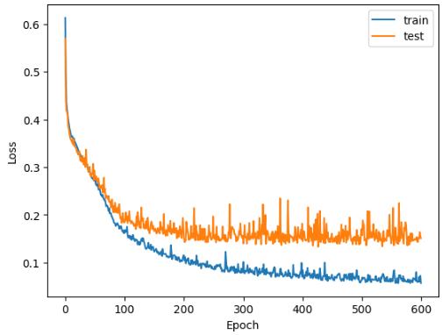

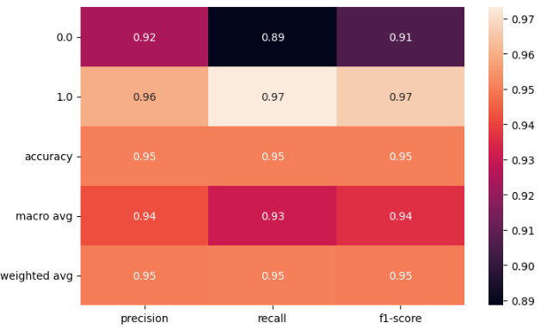

Am revenit la primul model de LSTM si am introdus un scheduler:

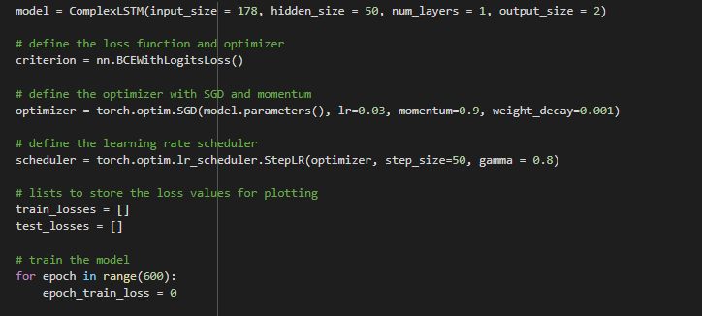

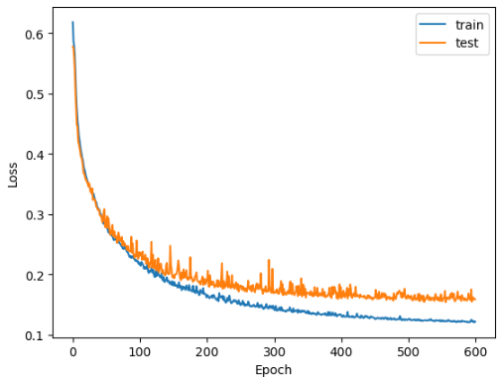

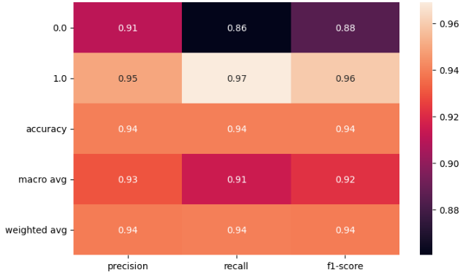

Rezultate sunt bune, dar nu deosebite de celelalte. Curba de loss pare sa coboare un pic mai bine.

Am incercat alt scheduler:

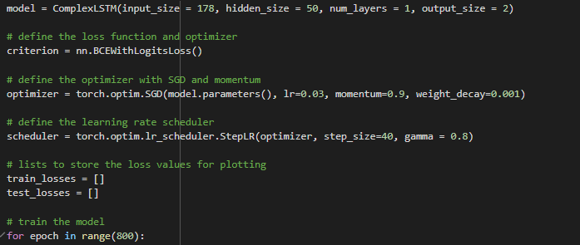

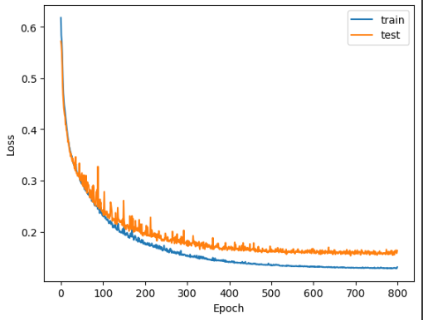

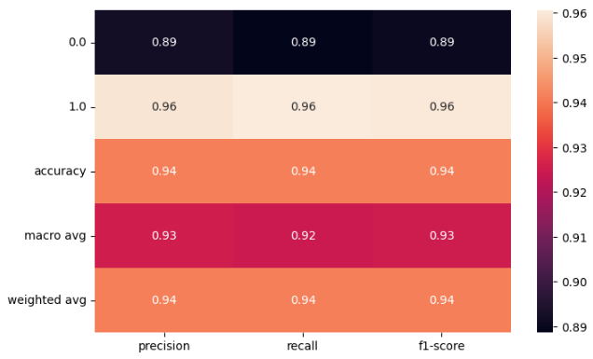

Scheduler-ul nu pare sa influenteze foarte mult rezultatele.

Am incercat sa fac modelul mai complex prin cresterea hidden_size-ului:

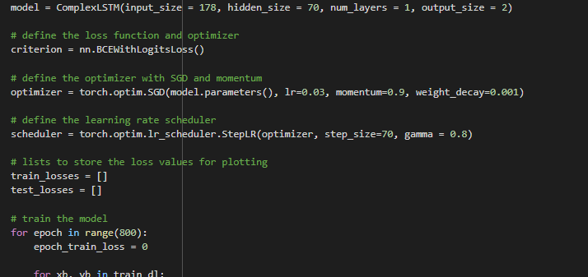

Pare sa obtine rezultate mai bune:

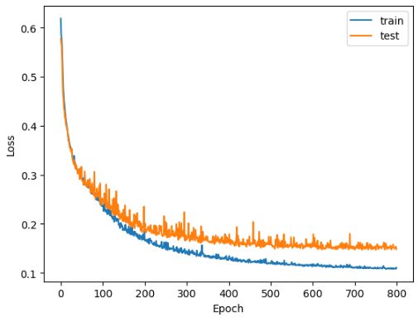

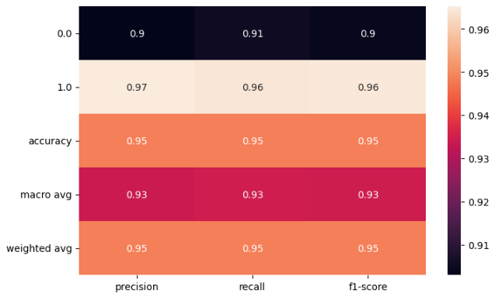

Concluzie: O combinatie dintre un scheduler bine ales, un hidden_size bun si un numar de layer-e de tip LSTM mai mare >= 1 poate fi solutia pentru o solutie mai performanta.

